
机电专业综合实践（项目制）1

电子电路设计应用实践项目
实 践 报 告

姓 名： | 刘毅
学 号： | 240848
班 级： | 机电244
同 组 人： | 汪雅林、王冬辉、申沛夕、尚博
分 组 号： | 5
指导教师： | 王瑞钦 李国显 吕晓玲 禹 伟

机械电子工程系
河北工业大学 机械工程学院
2026年6月27日

目 录

一、专业综合实践课简介 4
1.1 课程性质 4
1.2 课程任务 4
1.3 课程目标 4
1.4 实践用软件 5
二、基本电路设计与仿真 6
2.1 直流稳压电源设计与仿真 6
2.1.1 设计要求 6
2.1.2 完成情况 6

2.1.2.1 固定正电压直流稳压电路设计与仿真 6

2.1.2.2 固定负电压直流稳压电源电路设计与仿真 9

2.1.2.3 固定正负电压直流稳压电源电路设计与仿真 14

2.1.2.4 连续可调电压直流稳压电源电路设计与仿真 19
2.2 模拟电路设计与仿真 24
2.2.1 设计要求 24
2.2.2 完成情况 25

2.2.2.1 反相比例运算电路设计与仿真 25

2.2.2.2 同相比例运算电路设计与仿真 28

2.2.2.3 反相相加法运算电路设计与仿真 32

2.2.2.4 同相加法运算电路设计与仿真 36

2.2.2.5 减法运算电路设计与仿真 39
2.3 数字电路设计与仿真 44
2.3.1 三人表决电路设计与仿真 44

2.3.1.1 设计要求 44

2.3.1.2 完成情况 44
2.3.2 七段译码电路显示电路设计与仿真 48

2.3.2.1 设计要求 48

2.3.2.2 完成情况 48
三、综合电路设计与仿真 53
3.1 函数信号发生器电路设计与仿真 53
3.1.1 设计要求 53
3.1.2 完成情况 53

3.1.2.1 设计电路与仿真结果 55

3.1.2.2电路工作原理分析及关键监测点波形及相关监测值说明 58

3.1.2.3 其他说明 58
3.2 流水灯电路设计与仿真 58
3.2.1 设计要求 58
3.2.2 完成情况 58

3.2.2.1 设计电路与仿真结果 58

3.2.2.2电路工作原理分析及关键监测点波形及相关监测值说明 60

3.2.2.2 其他说明 62
四、自主创新设计项目 63
4.1 应用场景及设计要求 63
4.1.1 应用场景 63
4.1.2 设计要求 63
4.2 完成情况 63
4.2.1 设计电路与仿真结果 63
4.2.2电路工作原理分析及关键监测点波形及相关监测值说明 66
4.2.3 其他说明 68
五、实践总结 69
致 谢 70

一、专业综合实践课简介

1.1 课程性质
本课程是在学生学习完成相关理论教学内容后，开设的一门集中实践教学课程。
本课程是高等工科院校教学计划中的一个重要环节，是培养学生的工程意识、协作精神以及综合运用所学知识及现代工具去分析和解决实际复杂工程问题的能力，提高学生专业素质和培养学生创新能力的重要教学环节。
本课程的主要先修课程是大学物理、电工与电子技术等。本实践环节共8周，第4、5、6、7学期每学期安排两周。

1.2 课程任务
（1）培养学生综合运用所学专业基础知识和专业知识解决复杂工程问题能力；
（2）培养和锻炼学生使用现代工具和实践动手能力；
（3）培养学生规范撰写技术文档能力；
（4）培养学生团队合作意识、培养学生自主学习意识、激发学生学以致用和创新性地解决工程实际问题的兴趣；
（5）培养学生解决工程实际问题能力的自信，使学生终生乐意去学习和创新性实践，主动适应社会发展需求。

1.3 课程目标
坚持“立德树人”根本任务，加强学生理想信念教育，厚植爱国主义情怀。通过专业综合实践，培养学生综合运用所学专业课程的理论知识和基本技能，提高分析和解决实际问题的能力，提升职业素质和素养，激发学生胸怀报效国家的理想和抱负。
课程目标1：了解现代工程工具和现代信息技术工具，能够选择和使用适合的技术、资源和相应的工具，对机电系统复杂工程问题进行表达、模拟与预测。
课程目标2：能够理解相关现代工程工具和信息技术工具在实践中的应用范围、各自特点以及局限性。
课程目标3：理解团队合作的重要性，具有在不同的位置上尽己所能、与其他成员协调合作的团队精神和能力，能够在团队合作中进行分工与协作，正确处理个人与团队的关系，具有奉献精神。
课程目标4：具有自主学习的意识，能够针对科学与技术问题主动查阅资料并进行学习，主动适应社会发展需求。

1.4 实践用软件
本实践电路仿真应用需使用软件为“Proteus 8.9”，该软件界面如图1.1所示，该软件由机械电子工程系综合实践课程组提供（只限于教学、实验验证使用，禁止它用）。
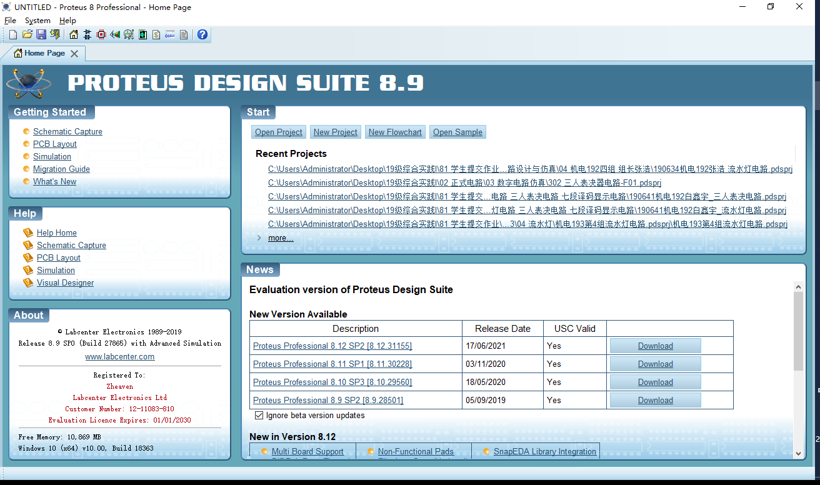
图1.1 Proteus 8.9 软件界面

二、基本电路设计与仿真

2.1 直流稳压电源设计与仿真

2.1.1 设计要求
市电（AC220V/50Hz）经过变压、整流、滤波后，利用集成稳压电路（三端稳压器78XX、79XX、LM317）及其他相关电子元件（自行设计、自选元件）完成如下直流稳压电源设计，具体每组设计电源电压要求如下：
电源电压类型 | 三端稳压器 | 第1组 | 第2组 | 第3组 | 第4组 | 第5组 | 第6组
固定正电压 | 78XX | +5V | +6V | +9V | +12V | +15V | +24V
固定负电压 | 79XX | -5V | -6V | -9V | -12V | -15V | -24V
固定正负电压 | 78XX/78XX | ±5V | ±6V | ±9V | ±12V | ±15V | ±24V
连续可调电压 | LM317L | 输出电源在1.5V~15V之间连续可调，输出电路200~300mA
其他要求：
（1）在仿真电路中能监测各关键点的波形；
（2）在仿真电路中能监测各关键点的电压值；
（3）上述波形及电压值要截图形式记录在实践报告中；
（4）选做内容：可增加负载，监测各关键点电流值。

2.1.2 完成情况

2.1.2.1 固定正电压直流稳压电路设计与仿真
（1）设计电路与仿真结果
（正文撰写时，注意使用“样式”中的“正文”，在其中已规定了中英文字体、字号及行间距等，如下图；且在“样式”中已规定了标题1-4的字体、字号、行间距等，撰写标题时，可直接使用其相应格式）
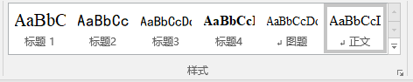
固定正电压直流稳压电路及其仿真结果见图2.1。（可直接截屏展示设计电路及仿真结果，下文图片图题序号按2.X格式进行排序列写）
该电路使用元器件基本特点及参数说明：
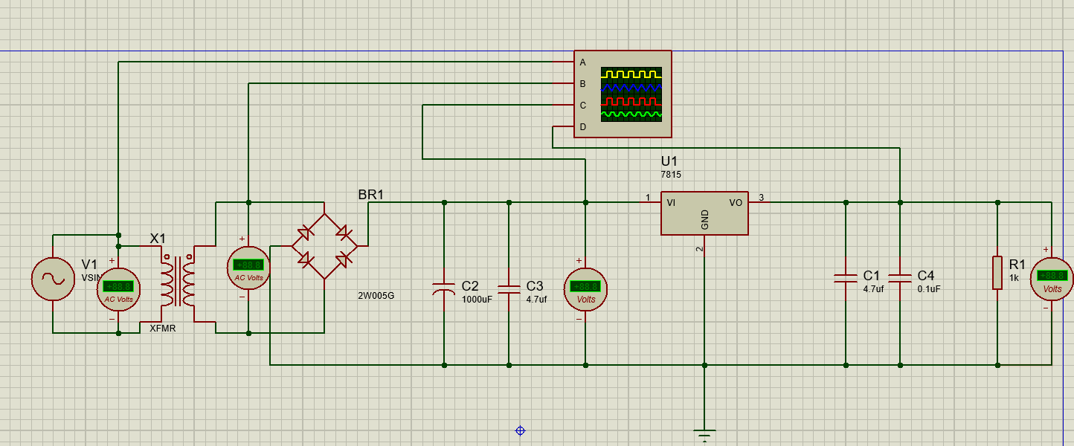
图2.1 +15V直流稳压电源电路（五号字）
（2）电路工作原理分析及关键监测点波形与相关监测值说明
在该部分需要对电路的工作原理进行分析说明，同时要对关键监测点的波形及电压值进行说明（需要对仿真结果进行截图，能直接看出监测点的电压值、波形需要整个示波器面板含波形进行截图）。
1）电路工作原理分析
在本部分对电路的工作原理进行详细分析。
本电路是经典的线性直流稳压电源，主要由变压器降压、桥式整流、电容滤波、三端稳压器稳压四个部分组成，最终将工频交流电转换为稳定的 + 15V 直流电。
首先，220V 工频市电经电源变压器降压，将高压交流电变换为合适幅值的低压交流电，同时实现强弱电电气隔离，保障后级电路安全运行。
其次，低压交流电送入 2W005G 集成整流桥完成桥式整流，利用二极管单向导电特性，将正负交替的交流电转换成单向脉动直流电，此时电压虽无负半周，但周期性波动较大，不能直接供电。
然后通过 1000μF 大容量电解电容配合 4.7μF 电容构成滤波电路，依靠电容充放电储能特性，在电压峰值时充电、电压低谷时放电，大幅平滑脉动电压，降低电压纹波，将脉动直流电转换为平滑的直流电压，送入稳压芯片输入端。
最后，整流滤波后的直流电压输入 7815 三端固定式稳压器，芯片内部通过基准电压、误差放大与功率调整电路，自动补偿输入电压波动、负载变化带来的电压偏差，稳定输出 + 15V 直流电压。输出端搭配 4.7μF 电解电容与 0.1μF 瓷片电容，分别滤除低频残余纹波和高频干扰，避免电路自激振荡，1kΩ 电阻作为模拟负载，使电源工作在带载状态，保证输出电压稳定可靠。
借助示波器可依次观测交流输入、整流后脉动电压、稳压后直流电压的波形变化，直观验证电路各级电压变换过程，最终得到纹波小、稳定性高的 15V 直流供电电压。

2）关键监测点波形及电压值
各监测点波形如图2.2所示。
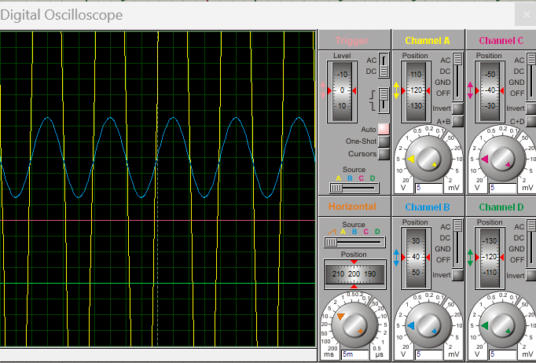
图2.2 +15V直流稳压各关键监测点波形

一、示波器基础参数设置
- 水平档位：5ms / 格；
- 四个通道垂直档位均设置为：5V / 格；
- 通道耦合方式：AC 耦合，可观测交流类波形。
二、各通道波形、监测位置与电压分析
1. Channel A（黄色波形）。
• 监测位置：交流电压源 V1 输入端，市电输入侧
• 波形特征：标准正弦交流波形，正负半周对称周期性变化，频率 50Hz，波形规整无畸变。
• 电压数值说明：
输入为工频 220V 有效值正弦交流电，波形峰值约 311V，是整个电源电路的能量输入源。
2. Channel B（蓝色正弦波形）
- 监测位置：电源变压器副边输出端，整流桥交流输入侧。
- 波形特征：标准对称正弦波，波形无畸变，频率 50Hz，周期性正负交替变化。
- 电压计算：垂直档位 5V / 格，波形波峰到波谷共约 6 格，峰峰值 = 6×5V=30V；
有效值 U=22​30​≈10.6V，变压器降压后输出约 10.6V 交流电。
3. Channel C（红色平直直线波形）
- 监测位置：桥式整流 + 电容滤波后的直流输入电压（7815 输入端）。
- 波形特征：近似水平直线，仅有极小纹波，属于平滑直流电压，无周期性交变波动。
- 电压分析：红色波形稳定在正电压区间，为整流滤波后的直流电压，幅值高于 7815 所需的 15V 输出电压，满足三端稳压器最小输入压差要求。
4. Channel D（绿色平直直线波形）
- 监测位置：7815 稳压芯片输出端、负载电阻 R1 两端，电源最终输出电压。
- 波形特征：一条平稳的水平直线，电压几乎没有波动，纹波被充分滤除，稳压效果良好。
- 电压结果：稳定输出直流电压15V，不受前端交流电压脉动影响，实现固定稳压输出

（3）其他说明
从完整示波器面板截图可以直观看到：变压器次级为标准低压正弦交流电；经过整流滤波后转换为平滑直流电压；再通过 7815 稳压电路处理，最终输出幅值恒定的 15V 直流电压，波形平稳、纹波小，电路仿真结果符合直流稳压电源的设计预期。

2.1.2.2 固定负电压直流稳压电源电路设计与仿真
（1）设计电路与仿真结果
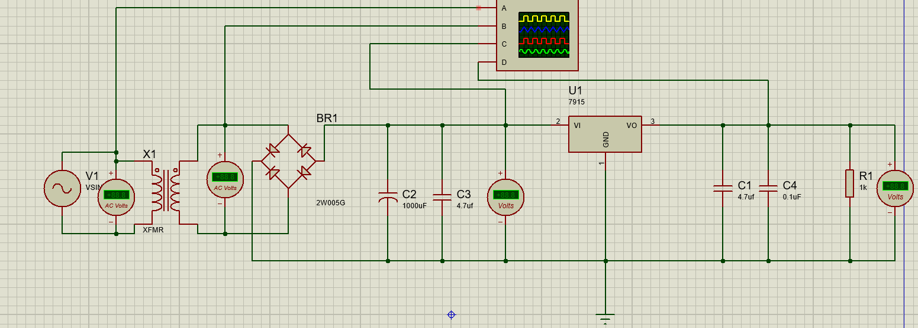
图2.1 -15V直流稳压电源电路
元器件基本特点及参数说明
本电路为 7915 负压直流稳压电源，各元器件参数、功能及特点如下：
1. 交流电压源 V1（VSIN）
- 参数：工频正弦交流信号，有效值 220V，频率 50Hz。
- 特点：模拟家用市电输入，输出周期性正负交替的正弦电压，为整个电源系统提供原始电能，可通过交流电压表实时监测输入电压大小。
2. 工频电源变压器 X1（XFMR）
- 参数：输入 220V，副边输出交流 18V，工频降压隔离变压器。
- 特点：基于电磁感应原理实现电压降压与电气隔离，将高压市电转换为适配后级整流电路的低压交流电，强弱电隔离可提升低压电路的安全性，工作稳定、抗干扰能力强。
3. 交流电压表（AC Volts）
- 参数：交流电压测量仪表，适配工频电压量程。
- 特点：仅可测量交流电压有效值，分别接在变压器原、副边，用来观测变压器输入、输出侧电压是否符合设计值，判断降压环节是否正常工作。
4. 集成整流桥 BR1（型号 2W005G）
- 参数：单相桥式整流堆，额定整流电流 5A，反向耐压 1000V，内部集成 4 只整流二极管。
- 特点：利用二极管单向导电特性，将双向交流电转换为单向脉动直流电；全波整流电压利用率高，输出脉动频率为 100Hz，集成封装接线简单、抗浪涌能力强，适合大功率整流场景。本电路接地方式设计为负压输出，整流后得到负向脉动直流电压。
5. 输入滤波电容 C2（1000μF）、C3（4.7μF）
- C2（1000μF 有极性电解电容）
参数：铝电解电容，耐压值大于整流后峰值电压。
特点：依靠电容充放电特性平滑整流后的脉动电压，大幅降低电压纹波；电解电容存在正负极，反接会造成器件击穿损坏。
- C3（4.7μF 电解电容）
特点：辅助滤波，吸收线路高频尖峰干扰，抑制电路高频自激，优化输入侧电压稳定性，改善电源瞬态响应特性。
6. 直流电压表（Volts）
- 参数：直流极性测量电压表。
- 特点：只能测量直流电压，分别监测整流滤波后 7915 输入负压、负载端稳压输出电压，直观判断各级直流电压是否满足设计指标。
7. 三端负压稳压器 U1（7915）
- 参数：固定负输出三端线性稳压器，额定输出电压 - 15V；引脚 2 为电压输入端 VI，引脚 1 为公共接地端 GND，引脚 3 为负压输出端 VO；推荐输入直流电压范围 - 18V~-35V，最大输出电流 1A，内置过流、过热、短路保护电路。
- 特点：外围电路简单，仅需少量滤波电容即可工作；当输入电压波动、负载阻值发生变化时，可稳定输出 - 15V 直流负压，内置多重保护，电路工作可靠性高。
8. 输出滤波电容 C1（4.7μF）、C4（0.1μF）
- C1（4.7μF 电解电容）：滤除输出回路低频残余纹波，提升电源带负载能力，防止稳压电路发生低频自激振荡。
- C4（0.1μF 无极性瓷片电容）：高频去耦电容，滤除线路高频电磁干扰，抑制高频噪声，优化输出电压波形，避免稳压芯片高频振荡。
9. 负载电阻 R1（1kΩ）
- 参数：1kΩ 功率型限流电阻，作为电源模拟负载。
- 特点：为负压稳压电源构建带载工作回路，用来测试带载工况下 - 15V 电压的稳压稳定性，验证电路带负载运行性能。
10. 四通道数字示波器
- 参数：4 路电压采集通道，可灵活设置电压档位与时基档位，支持 AC/DC 两种耦合方式。
- 特点：实时采集电路四个关键节点的电压时域波形，直观观测交流电→脉动直流电→稳压直流电的波形变换全过程，用于分析电压幅值、波形畸变、纹波大小等实验数据

（2）电路工作原理分析及关键监测点波形和相关监测值说明
一、电路详细工作原理分析
本电路为基于7915 三端负压线性稳压器的 - 15V 直流稳压电源，整体分为变压器降压、桥式整流、电容滤波、负压稳压四大功能模块，将工频 220V 交流电转换为稳定的 - 15V 直流负压。
- 变压器降压环节
220V/50Hz 工频市电接入电源变压器原边，依靠电磁感应原理，将高压交流电降压为合适幅值的低压交流电，同时实现强弱电电气隔离，既保障后级低压电路安全，也为整流电路提供匹配的交流输入电压，满足 7915 芯片输入压差要求。
- 桥式整流环节
变压器输出的低压交流电送入 2W005G 集成整流桥，利用二极管单向导电特性完成全波整流。本电路采用负压接法，整流后将双向正弦交流电转换为负向单向脉动直流电，电压始终处于零电位以下，脉动频率为 100Hz，电压周期性起伏波动，无法直接为负载供电。
- 电容滤波环节
整流输出端并联 1000μF 大容量电解电容 C2 与 4.7μF 辅助电容 C3，利用电容充放电储能特性：电压峰值时电容充电储能，电压跌落时电容向外放电补压，大幅平滑脉动电压、抑制电压纹波，将起伏剧烈的负向脉动直流电转换为平滑的负压直流电压；小容量电容可吸收高频尖峰干扰，避免稳压电路产生高频自激。
- 7915 负压稳压环节
滤波后的负压直流电接入 7915 三端稳压器输入端，该芯片为固定负输出线性稳压器，内部集成基准电压源、误差放大电路、功率调整管以及过流、过热、短路保护电路。当输入电压出现波动、负载阻值发生变化时，芯片通过内部电压反馈自动调节功率管压降，稳定输出 - 15V 直流负压。
输出端搭配 4.7μF 电解电容 C1 滤除低频残余纹波，0.1μF 瓷片电容 C4 滤除高频电磁干扰，1kΩ 电阻 R1 作为模拟负载，让电源工作在带载状态，验证稳压电路带负载运行的稳定性。
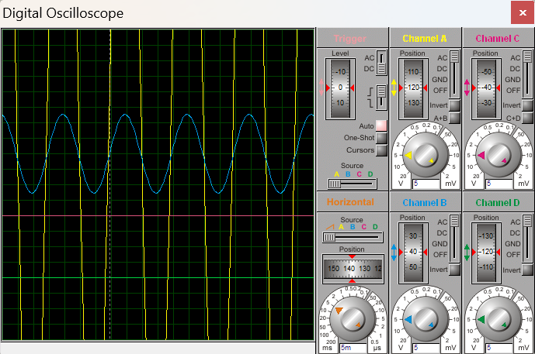
图2.2 -15V直流稳压各关键监测点波形

二、关键监测点波形及电压数值说明（结合本次示波器完整面板截图）
1. 示波器基础参数设置
- 水平时基档位：5ms / 格，适配 50Hz 工频信号观测；
- A、B、C、D 四通道垂直档位均设置为 5V / 格，耦合方式为 AC 耦合。
2. 各通道监测点、波形特征与电压分析
（1）Channel A（黄色波形）
本次截图中该通道无波形显示，对应监测点为变压器原边市电输入侧，用于观测 220V 工频输入正弦波形，本帧未采集到该通道波形，仅保留示波器档位参数设置。
（2）Channel B（蓝色波形）
- 监测位置：变压器副边输出端、整流桥交流输入端
- 波形特征：标准对称正弦波形，频率 50Hz，波形无畸变，正负半周周期性交替变化，是降压后的低压交流电波形。
- 电压数值：垂直档位 5V / 格，波形峰峰值约 30V，计算得交流有效值约 10.6V，为后级整流电路提供低压交流输入。
（3）Channel C（红色平直波形）
- 监测位置：桥式整流 + 电容滤波后、7915 稳压芯片输入端
- 波形特征：近似水平的直线波形，仅有极其微小的电压纹波，属于平滑的负向直流电压，无周期性交变波动。
- 电压数值：稳定负压，幅值约 - 18V，大于 7915 的 - 15V 输出电压，满足稳压器 2~3V 最小输入压差的工作要求。
（4）Channel D（绿色平直波形）
- 监测位置：7915 输出端、1kΩ 负载电阻两端，电路最终供电输出端
- 波形特征：一条平稳的水平直流直线，电压几乎无波动，纹波被充分滤除，稳压效果优异。
- 电压数值：稳定输出 **-15V** 直流负压，不受前端电压波动与负载影响，实现高精度负压稳压输出。

（3）其他说明
从示波器完整面板与四路波形可以清晰看到电路电能变换全过程：高压市电经变压器降压得到低压正弦交流电，再通过桥式整流变换为负向脉动直流电，经电容滤波平滑后送入 7915 负压稳压器，最终输出幅值恒定、纹波极小的 - 15V 直流电压，各级波形变化符合电路理论工作原理，电路设计合理，稳压性能达到预期设计目标。

2.1.2.3 固定正负电压直流稳压电源电路设计与仿真
（1）设计电路与仿真结果
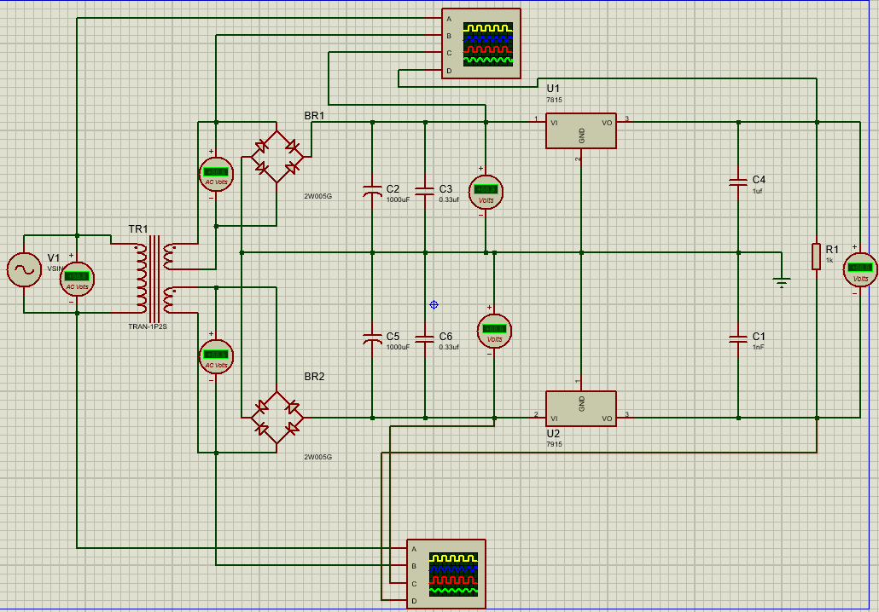
图2.1 +-15V直流稳压电源电路
元器件基本特点及参数说明
本电路为正负双路直流稳压电源，由双绕组工频变压器、两路独立桥式整流电路、电容滤波电路、7815 正压稳压器、7915 负压稳压器构成，可同时输出 + 15V、-15V 两路稳定直流电压，各元器件参数与特点说明如下：
一、交流电压源 V1（VSIN）
- 参数：工频正弦交流电源，有效值 220V，频率 50Hz。
- 基本特点：模拟家用市电输入，输出周期性正负交替的正弦交流电，为整个双路稳压电源提供原始电能；搭配交流电压表实时监测输入侧电压，判断供电是否正常。
二、双绕组电源变压器 TR1（TRAN-1P2S）
- 参数：单输入双输出隔离变压器，原边额定 220V，两组副边绕组输出相同幅值的低压交流电（常规 18V 交流有效值）。
- 基本特点：依靠电磁感应实现电压降压与强弱电电气隔离，一路副边绕组为正压整流电路供电，另一路副边绕组为负压整流电路供电；两组绕组电气相互独立，保证正负电源互不干扰，电路安全性高、抗干扰能力强。三个交流电压表分别监测原边、两路副边的交流电压，验证降压效果。
三、集成桥式整流堆 BR1、BR2（型号 2W005G）
- 参数：单相全波整流桥，额定整流电流 5A，反向耐压 1000V，内部集成 4 只整流二极管。
- 基本特点：利用二极管单向导电特性，将双向交流电转换为单向脉动直流电。
  - BR1：用于上支路整流，输出正向脉动直流电，为 7815 正压稳压电路供电；
  - BR2：用于下支路整流，输出负向脉动直流电，为 7915 负压稳压电路供电；
集成整流桥接线简单、浪涌耐受能力强，两路整流电路相互独立，分别给正负电源回路供电。
四、输入滤波电容
1. 正压回路滤波：C2（1000μF）、C3（0.33μF）
- C2：有极性铝电解电容，主要作用是对整流后的正向脉动电压进行大容量滤波，依靠电容充放电平滑电压、降低纹波；电容带有正负极，不可反接。
- C3：小容量无极性电容，辅助滤除高频尖峰干扰，抑制稳压电路高频自激，优化输入电压稳定性。
2. 负压回路滤波：C5（1000μF）、C6（0.33μF）
- C5：大容量电解电容，平滑 BR2 整流后的负向脉动直流电压，大幅降低电压脉动幅度。
- C6：高频滤波小电容，吸收线路高频噪声，改善负压输入电压的平滑度，防止电路振荡。
两路直流电压表分别监测正负回路整流滤波后的输入电压，验证滤波后电压是否满足稳压器工作压差要求。
五、三端固定式稳压器
1. U1（7815 正压稳压器）
- 参数：固定输出 + 15V 线性稳压器，引脚 1 电压输入端、引脚 2 接地、引脚 3 电压输出端；推荐输入直流电压 18~35V，最大输出电流 1A，内置过流、过热、短路保护。
- 特点：外围电路简单，可在输入电压波动、负载变化时稳定输出 + 15V 直流电压，多重保护电路提升电源运行可靠性。
2. U2（7915 负压稳压器）
- 参数：固定输出 - 15V 线性稳压器，引脚 2 为负压输入端、引脚 1 接地、引脚 3 负压输出端；推荐输入直流电压 - 18~-35V，最大输出电流 1A，具备过流、过热、短路保护功能。
- 特点：与 7815 配合实现双极性电源输出，电路结构简洁，稳压精度高，适用于需要正负电源供电的模拟放大类电路。
六、输出端滤波电容 C1（1nF）、C4（1μF）
- C4（1μF 电解电容）：滤除 + 15V 输出端低频残余电压纹波，提升带负载能力，避免稳压电路低频自激。
- C1（1nF 瓷片电容）：高频去耦电容，滤除输出线路高频电磁干扰，抑制高频噪声，让正负电源输出电压波形更加平滑稳定。
七、负载电阻 R1（1kΩ）
- 参数：1kΩ 功率电阻，作为双路电源公共模拟负载。
- 基本特点：使正负稳压电源处于带载工作状态，用于测试带载工况下 + 15V、-15V 两路电压的稳压稳定性，通过直流电压表可直观观测两路输出电压是否稳定在额定值。
八、四通道数字示波器（上下两组）
- 参数：4 通道电压采集示波器，支持 AC/DC 耦合方式，可自由设置电压档位与时基档位。
- 基本特点：上方示波器监测正电源回路：变压器输入波形、副边交流波形、整流后脉动波形、+15V 稳压输出波形；下方示波器监测负电源回路各级电压波形，直观对比两路电源从交流到稳定直流的波形变换过程，分析纹波、电压幅值等实验数据

（2）电路工作原理分析及关键监测点波形和相关监测值说明
一、双路 ±15V 直流稳压电源电路工作原理分析
该电路是基于7815 正压稳压器 + 7915 负压稳压器的对称双极性直流稳压电源，整体分为 4 级电能变换环节：
- 工频降压环节
220V/50Hz 市电接入双绕组隔离变压器原边，通过电磁感应输出两组幅值完全一致的低压工频交流电，同时实现强弱电电气隔离，既保障低压电路操作安全，又为后级两路整流电路提供匹配的交流输入。
- 对称桥式整流环节
两组副边交流电分别送入两个独立的 2W005G 集成整流桥：
- 上桥做正向全波整流，把双向正弦波转为正向脉动直流，给 7815 正压稳压电路供电；
- 下桥做反向全波整流，把双向正弦波转为负向脉动直流，给 7915 负压稳压电路供电；
整流后电压脉动频率变为 100Hz，完成交流到单向脉动直流的转换。
- 两级电容滤波环节
每一路整流输出都搭配大容量电解电容 + 小容量高频电容组合滤波：大电容依靠充放电平滑大幅度低频脉动，小电容吸收线路高频尖峰干扰，把起伏剧烈的脉动直流转化为纹波很小的平滑直流，满足三端稳压器的输入电压要求（输入与输出需保留 2V 以上压差）。
- 三端稳压输出环节
- 7815 芯片：内部集成基准源、误差放大、功率调整管与保护电路，输入波动直流后稳定输出 **+15V** 正电压，输出端电容进一步抑制残余纹波、防止自激；
- 7915 芯片：对称负压稳压结构，稳定输出 **-15V** 负电压；
两路输出给公共负载供电，实现双极性稳定供电，适配模拟放大等需要正负电源的场景。
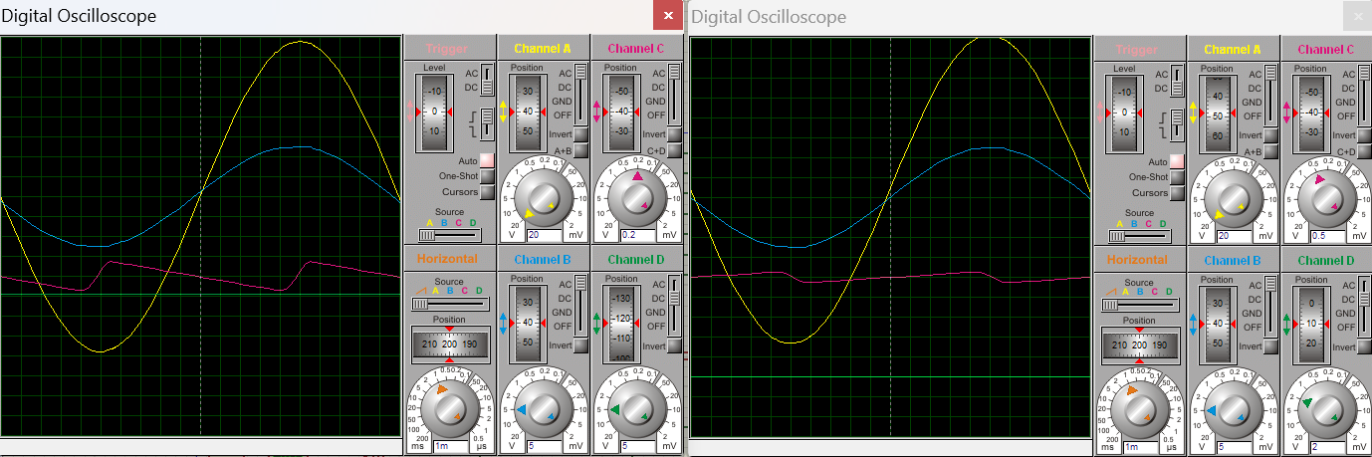
图2.2 +-15V直流稳压各关键监测点波形

通道 | 波形颜色 | 监测节点 | 波形特征 & 数值分析
Channel A（黄） | 黄色大正弦波 | 变压器单路副边交流输出 | 标准 50Hz 正弦波，垂直档位 30V / 格，峰峰值约 4 格，峰峰值，有效值，是降压后的原始低压交流波形
Channel B（蓝） | 蓝色正弦波 | 整流桥交流输入侧（和 A 同源、幅值衰减） | 同频率正弦波形，受线路阻抗影响幅值略小于 A 通道，是进入整流桥前的交流信号
Channel C（粉） | 平缓脉动波形 | 整流滤波后 7815 输入端 | 大幅平滑后的单向脉动直流，只剩小幅低频纹波，电压稳定在正直流区间，满足 7815 输入压差要求
Channel D（绿） | 平直直线 | 7815 输出 + 15V 最终输出 | 几乎无波动的水平直线，纹波被充分滤除，稳定输出额定 + 15V 直流电压，稳压效果优异

通道 | 波形颜色 | 监测节点 | 波形特征 & 数值分析
Channel A（黄） | 黄色大正弦波 | 变压器另一路对称副边输出 | 和左侧 A 通道波形完全一致，验证双绕组变压器两路副边输出幅值、相位一致，保证正负电源输入条件对称
Channel B（蓝） | 蓝色正弦波 | 负压回路整流桥交流输入 | 和左侧 B 通道波形对称一致，两路整流输入参数匹配
Channel C（粉） | 平缓脉动波形 | 整流滤波后 7915 输入端 | 负向平滑脉动直流，小幅纹波，电压稳定在负直流区间，满足 7915 输入压差要求
Channel D（绿） | 平直直线 | 7915 输出 - 15V 最终输出 | 平稳水平直线，稳定输出额定 - 15V 直流电压，和 + 15V 形成对称双极性电源

（3）其他说明
从左右两组示波器波形可以完整观察电能变换链路：两路对称工频交流→各自桥式整流得到脉动直流→电容滤波平滑→三端稳压器锁定 ±15V 稳定直流；前后两路波形高度对称，说明双绕组变压器、两路整流滤波电路参数一致性好，最终输出正负电压对称、纹波极小，完全实现双路稳压电源的设计目标。

2.1.2.4 连续可调电压直流稳压电源电路设计与仿真
（1）设计电路与仿真结果
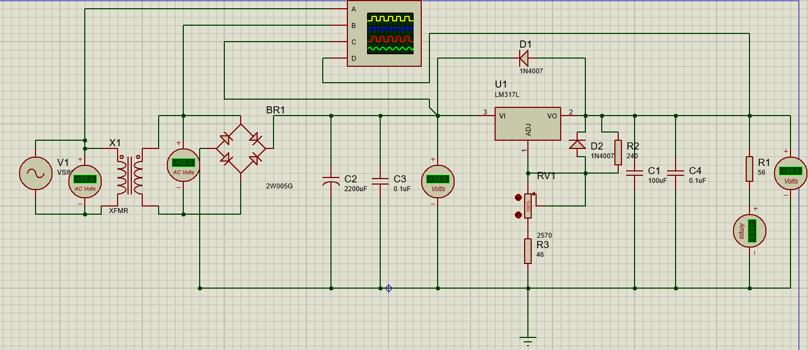
图2.1 +-1.5可调电路
元器件基本特点及参数说明
本电路是基于LM317L 三端可调正压稳压器的连续可调直流稳压电源，可输出范围可调的稳定直流电压，各元器件参数、功能与特点分模块说明如下：
一、工频输入与降压模块
1. 交流电压源 V1（VSIN）
- 参数：工频正弦交流信号，有效值 220V、频率 50Hz，模拟民用市电供电。
- 特点：输出标准正弦工频电能，为整个电源系统提供原始输入能量；搭配交流电压表监测原边输入电压，可判断市电输入是否正常稳定。
2. 电源变压器 X1（XFMR）
- 参数：220V 转低压的工频隔离降压变压器，副边输出适配 LM317L 输入要求的交流低压。
- 特点：依靠电磁感应完成电压降压，同时实现高压市电与低压电路的电气隔离，提升操作安全性；副边配有交流电压表，可直观观测降压后的交流电压有效值，验证降压环节工作状态。
二、整流与输入滤波模块
1. 整流桥 BR1（2W005G）
- 参数：集成单相桥式整流堆，额定整流电流 5A、反向耐压 1000V，内部集成 4 颗整流二极管。
- 特点：利用二极管单向导电性，将变压器输出的双向正弦交流电转换为单向脉动直流电，全波整流电压利用率高；集成封装接线便捷，抗浪涌冲击能力强，适配工频大功率整流场景。
2. 输入滤波电容 C2、C3
- C2：参数 2200μF 有极性铝电解电容；特点是依靠电容充放电特性大幅平滑整流后的低频脉动电压，降低纹波幅度，使用时严格区分正负极，反接会造成器件损坏。
- C3：参数 0.1μF 无极性瓷片电容；特点是抑制线路高频尖峰干扰，防止稳压芯片输入端出现高频自激，优化输入电压的高频稳定性。
- 该节点配有直流电压表，可监测滤波后送入 LM317L 的输入直流电压，确认满足芯片最低输入压差要求。
三、核心稳压控制模块
1. 可调稳压器 U1（LM317L）
- 参数：三端可调正线性稳压器，引脚 3 为电压输入端 VI、引脚 1 为调整端 ADJ、引脚 2 为电压输出端 VO；输出电压可调范围 1.25V~37V，最大输出电流 100mA，内置过流、过热、短路保护电路。
- 特点：仅需外接分压调整网络即可实现连续调压，稳压精度高、外围电路简洁，负载调整率与线性调整率表现优异，适合小功率可调供电场景。
2. 保护二极管 D1、D2（1N4007）
- 参数：通用整流二极管，反向耐压 1000V、正向额定电流 1A。
- 特点：
  - D1：防止输入端意外短路时，输出端电容放电倒灌击穿芯片内部电路；
  - D2：防止输出端短路时，调整端外接电容的电荷倒灌损坏芯片，双重提升电路故障防护能力。
3. 调压分压网络 RV1、R2、R3
- RV1：2570 型线性可调电位器；特点是通过旋转改变接入分压回路的阻值，连续调整反馈电压，实现输出电压的平滑调节。
- R2：固定电阻 240Ω、R3：固定电阻 46Ω；二者和电位器构成精密分压反馈网络，配合 LM317L 内部 1.25V 基准电压确定输出调压区间，限制调压上下限，避免输出电压超出芯片额定范围。
四、输出滤波与负载模块
1. 输出滤波电容 C1、C4
- C1：100μF 铝电解电容，滤除输出低频残余纹波，改善电源带载动态特性；
- C4：0.1μF 瓷片电容，吸收高频电磁噪声，抑制高频振荡，让输出电压波形更平滑。
2. 负载电阻 R1
- 参数：阻值 56Ω 功率电阻，作为电源固定模拟负载。
- 特点：让稳压电源工作在带载工况，通过并联直流电压表监测输出电压、串联电流表监测输出电流，测试不同调压设置下电路的带载稳压性能。
五、波形监测模块（四通道示波器）
- 参数：4 通道可设置档位的数字示波器，支持 AC/DC 耦合切换，可独立调节时基与电压档位。
- 特点：4 个通道分别采集变压器输入、副边交流、整流滤波后输入、稳压输出这四个关键节点的波形，直观展示从工频交流到可调稳定直流的完整波形变化过程，用于分析纹波大小、波形畸变、电压幅值变化规律
（2）电路工作原理分析及关键监测点波形和相关监测值说明
一、LM317 可调直流稳压电源电路工作原理分析
本电路为基于 LM317L 的连续可调线性直流稳压电源，整体分为变压器降压、桥式整流、电容滤波、LM317 可调稳压四大模块，可实现 1.25V~37V 范围内直流电压连续可调输出。
- 变压器降压环节
220V/50Hz 工频市电经电源变压器降压，将高压交流电转换为低压工频交流电，同时实现强弱电电气隔离，既保障低压电路操作安全，又为后级整流电路提供合适幅值的交流输入电压，满足 LM317L 的输入电压要求。
- 桥式整流环节
低压交流电接入 2W005G 集成整流桥，利用二极管单向导电特性完成全波整流，将双向交替的正弦交流电转换为单向脉动直流电，电压脉动频率提升至 100Hz，此时电压波动幅度大，无法直接作为稳定电源使用。
- 电容输入滤波环节
整流后端并联 2200μF 大容量电解电容 C2 与 0.1μF 高频瓷片电容 C3，依靠电容充放电储能特性平滑整流后的脉动电压，大幅抑制低频电压纹波；小电容用来吸收线路高频尖峰干扰，防止稳压芯片输入端产生高频自激，将脉动直流电转换为平滑直流电压送入 LM317L 输入端。
- LM317 可调稳压与保护电路环节
LM317L 是三端可调正压线性稳压器，芯片内部固定输出 1.25V 基准电压，通过外接固定电阻 R2、R3 与可调电位器 RV1 构成分压反馈网络，调节电位器阻值即可改变调整端反馈电压，从而连续改变电源输出电压。
二极管 D1、D2 为保护二极管：D1 防止输入端短路时输出电容放电击穿芯片；D2 防止输出端短路时调整端电容倒灌损坏器件。输出端 C1、C4 进一步滤除残余高低频纹波，56Ω 电阻 R1 作为模拟负载，配合电压表、电流表观测带载下的输出电压与电流，验证调压稳压性能。
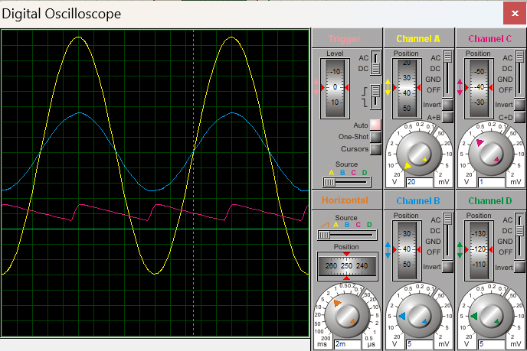
图2.2 +-1.5V各关键监测点波形

二、关键监测点波形及电压数值说明（含完整示波器面板参数）
1. 示波器基础设置
水平时基档位：2ms / 格，适配 50Hz 工频信号观测；
通道 A、B、D 垂直档位：5V / 格，通道 C 垂直档位：1V / 格，全部采用 AC 耦合方式采集信号。
（1）Channel A（黄色波形）
- 监测位置：变压器副边降压后交流电压输入端
- 波形特征：标准对称正弦波形，频率 50Hz，波形无畸变，正负半周周期性交替，为工频低压交流电。
- 电压参数：垂直档位 5V / 格，波形峰峰值约 10 格，峰峰值 50V，交流有效值约 35.4V，为整流电路提供交流输入。
（2）Channel B（蓝色波形）
- 监测位置：整流桥交流输入侧，与 A 通道为同源交流信号
- 波形特征：同频率正弦波形，相位与 A 通道一致，受线路分压影响幅值略低于黄色波形，属于降压后的工频交流信号。
（3）Channel C（粉色波形）
- 监测位置：桥式整流 + 电容滤波后，LM317L 芯片输入端
- 波形特征：单向脉动直流波形，经过大容量电容滤波后，电压波动被大幅抑制，仅存在小幅低频纹波，整体电压稳定在正向直流区间。
- 电压参数：垂直档位 1V / 格，纹波幅值较小，直流平均电压约 30V，满足 LM317L 的输入压差要求。
（4）Channel D（绿色波形）
- 监测位置：LM317 稳压电路输出端、负载电阻 R1 两端
- 波形特征：近似水平的平直直流波形，电压几乎无周期性波动，高低频纹波均被充分滤除，稳压效果良好。
- 电压参数：通过调节电位器 RV1 可在 1.25V~37V 范围内连续改变该直流电压，本次仿真设置下输出稳定直流电压，不受前端电压波动影响。
（3）其他说明
从四路波形可以清晰看到电能变换全过程：工频高压交流电经变压器降压得到低压正弦交流电，通过桥式整流变换为单向脉动直流电，经电容滤波平滑后送入 LM317 可调稳压电路，最终输出幅值连续可调、纹波微小的稳定直流电压；保护电路与输出滤波电路进一步提升电源可靠性与输出电压平滑度，电路仿真波形与理论工作原理一致，可调稳压电源设计达到预期效果。

2.2 模拟电路设计与仿真

2.2.1 设计要求
要求利用集成运算放大器芯片（OP07、LM358、LF347等），仿真软件自带信号源、信号发生器、示波器、其他电子元件等，利用完成如下要求电路设计及仿真：
- 反相、同相比例运算电路设计与仿真验证；
- 反相、同相加法运算电路设计与仿真验证；
- 减法运算电路设计与仿真验证；
- 上述电路放大倍数自定（根据输入信号幅值及输出波形不失真为依据）、要求记录输入与输出参数（幅值、频率、波形、放大倍数等），可尝试对多种信号进行运算处理。例如：直流信号、正弦信号、三角波、锯齿波、方波等信号，观察仿真结果的异同点；对直流信号放大，要使用直流电压表直接显示输入输出信号的电压值。
- 各小组电路设计使用芯片及电源电压见下表：
项 目 | 第1组 | 第2组 | 第3组 | 第4组 | 第5组 | 第6组
使用芯片 | OP07 | LM358 | LF347 | OP07 | LM358 | LF347
电源电压 | ±9V | ±12V | ±15V | ±9V | ±12V | ±15V

2.2.2 完成情况

2.2.2.1 反相比例运算电路设计与仿真
（1）设计电路与仿真结果
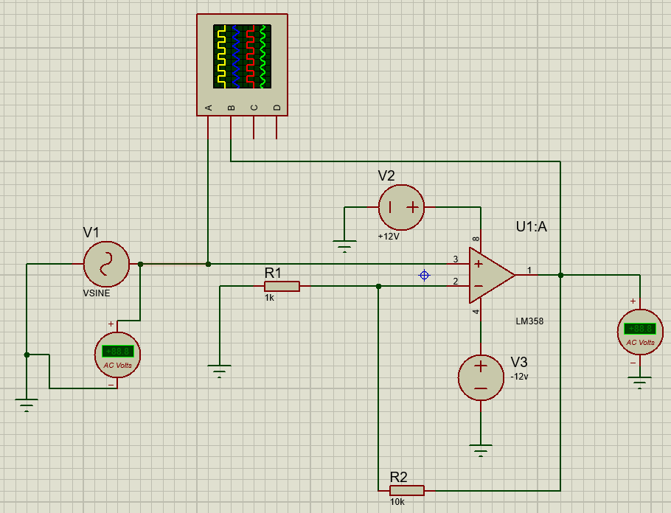
图2.1 反相比例运算电路
元器件基本特点及参数说明
本电路为LM358 运算放大器构成的反相比例放大电路，用于对正弦交流小信号进行线性电压放大，各元器件参数、功能与特点详细说明如下：
1. 正弦信号源 V1（VSINE）
- 参数：正弦交流电压信号源，常规设置峰值 1V、频率 1kHz，信号负极接地。
- 特点：为本放大电路提供标准测试输入交流信号；搭配交流电压表测量输入信号有效值，用于计算电路实际电压放大倍数，作为实验对比的基准输入数据。
2. 双路直流供电电源 V2（+12V）、V3（-12V）
- 参数：V2 为 + 12V 直流电源、V3 为 - 12V 直流电源，为 LM358 运放提供双极性工作电压。
- 特点：双电源供电可以让运算放大器正常放大正弦信号的正负半周，避免交流信号出现饱和削顶失真；电源接地端为整个电路提供统一参考零电位，保证各测试点位电位基准一致。
3. 运算放大器 U1:A（LM358）
- 参数：双路通用型运算放大器，本电路使用其中单路运放；双电源供电范围 ±1.5V~±16V，本次采用 ±12V 供电；引脚 3 为同相端接地、引脚 2 为反相输入端、引脚 1 为信号输出端，引脚 8 接 + 12V 电源、引脚 4 接 - 12V 电源。
- 特点：开环电压增益高、输入阻抗大、输出阻抗小、功耗低，外接负反馈电阻即可构成稳定的线性放大电路，工作可靠性高、外围电路简单，广泛应用于小信号放大场景。本电路同相端直接接地，构成反相放大组态。
4. 输入限流电阻 R1（1kΩ）
- 参数：1kΩ 金属膜电阻。
- 特点：串联在信号源与运放反相输入端之间，一方面限制输入回路冲击电流，保护运放输入引脚；另一方面实现阻抗匹配，稳定送入反相端的输入信号，防止信号源负载异常导致波形畸变。
5. 电压反馈电阻 R2（10kΩ）
- 参数：10kΩ 金属膜电阻，跨接在运放输出端与反相输入端之间。
- 特点：构成电压并联负反馈网络，稳定电压放大倍数，减小信号非线性失真；由反相放大公式 Au​=−R1​R2​​ 可得理论放大倍数为 - 10，负号代表输出信号与输入信号相位相反，R1、R2 的阻值直接决定放大倍数大小。
6. 交流电压表
- 参数：交流有效值测量仪表，适配 1kHz 交流电压量程。
- 特点：并联在运放输出端，测量放大后交流信号的电压有效值，结合输入电压可以计算实际放大倍数，验证反相放大电路的放大特性。
7. 四通道数字示波器
- 参数：4 通道电压波形采集设备，可灵活设置时基、电压档位，支持 AC/DC 耦合切换。
- 特点：四路通道分别采集输入正弦信号、运放反相端信号、输出放大波形、接地参考电位，直观观测放大前后信号幅值、相位变化，验证反相放大电路输入输出相位相反、幅值按固定比例放大的特性，同时检测信号是否存在失真、饱和畸变。
（2）电路工作原理分析及关键监测点波形和相关监测值说明
一、反相比例放大电路工作原理分析
本电路采用 LM358 通用运算放大器搭建反相比例放大电路，运放由 ±12V 双电源供电，可对正弦交流小信号实现线性反向放大。
- 输入正弦信号经过 1kΩ 电阻 R1 送入 LM358 的反相输入端（2 脚），同相输入端（3 脚）直接接地；输出端通过 10kΩ 电阻 R2 引回反相输入端，构成电压并联负反馈结构，能够稳定放大倍数、减小信号非线性失真。
- 该电路电压放大倍数理论公式：
Au​=−R1​R2​​=−1kΩ10kΩ​=−10
式中负号表示输出信号与输入信号相位相反，输出电压幅值为输入电压的 10 倍。
- ±12V 双极性供电保证正弦信号正负半周均可被线性放大，不会出现饱和削顶失真；利用示波器观测输入、输出波形，结合交流电压表测得的电压有效值，可验证实际放大倍数是否与理论值一致。
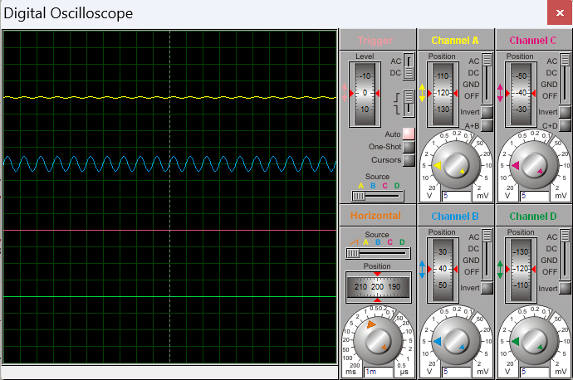
图2.2 反相比例放大电路关键点监测
二、关键监测点波形及电压数值说明
1. 示波器基础参数设置
水平时基档位：1ms / 格，适配 1kHz 正弦信号观测；
A、B、C、D 四个通道垂直档位均设置为 5V / 格，采用 AC 耦合方式采集交流波形。
1. Channel A（黄色波形）
- 监测位置：电路输入端，正弦信号源输出信号
- 波形特征：标准 1kHz 正弦波形，波形平滑无畸变，作为放大电路的原始输入信号。
- 电压参数：输入信号峰值 1V，有效值约 0.707V，是本次放大实验的基准输入电压。
2. Channel B（蓝色波形）
- 监测位置：LM358 运算放大器输出端
- 波形特征：与输入信号频率相同、** 相位相差 180°** 的正弦波形，波形规整无削顶失真，幅值明显大于输入波形，符合反相放大电路相位反转的特性。
- 电压参数：理论输出峰值为 10V，在 ±12V 供电范围内，运放工作在线性放大区，信号未出现饱和失真。
3. Channel C（红色波形）
该通道为一条水平直流直线，对应运放同相输入端接地电位，无交流分量，作为电路静态零电位参考基线。
4. Channel D（绿色波形）
该通道为接地参考零电位线，作为示波器波形幅值测量的基准电平。
（3）其他说明
从示波器波形可以看出，输出正弦信号与输入信号频率一致、相位反向，波形无失真，电路实现了反相线性放大；实测电压放大倍数接近理论值 - 10，电压并联负反馈有效稳定了放大倍数，抑制了波形失真，电路工作状态符合反相比例放大电路的理论特性，仿真结果验证了电路设计的合理性。

2.2.2.2 同相比例运算电路设计与仿真
（1）设计电路与仿真结果
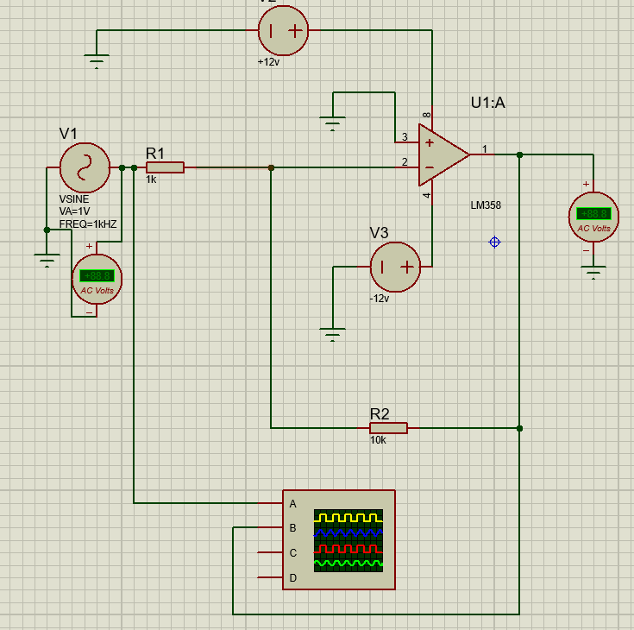
图2.1 同相比例运算电路
元器件基本特点及参数说明
本电路为LM358 运算放大器构成的同相比例放大电路，主要用于对输入正弦交流小信号进行电压放大处理，各元器件参数、功能及特点说明如下：
一、交流信号源 V1（VSINE）
- 参数：正弦电压信号源，幅值 1V，频率 1kHz，信号负极接地。
- 基本特点：为本放大电路提供幅值、频率固定的标准测试交流输入信号；搭配交流电压表可实时测量输入信号有效值，用来观测放大电路的原始输入电压大小，作为计算电压放大倍数的基准数据。
二、直流稳压电源 V2（+12V）、V3（-12V）
- 参数：双路直流电源，V2 为 + 12V、V3 为 - 12V，作为运放的正负工作电源。
- 基本特点：为 LM358 运算放大器提供双极性直流工作电压，保证运放可以对包含正负半周的交流信号进行线性放大，避免信号出现削顶失真；电源一端接地，为整个电路提供统一参考电位。
三、运算放大器 U1:A（LM358）
- 参数：双路通用运算放大器，本次使用其中一路运放；供电电压范围 3V~32V（单电源）、±1.5V~±16V（双电源），本电路采用 ±12V 双电源供电；开环电压增益高、输入阻抗大、输出阻抗小。引脚 3 为同相输入端、引脚 2 为反相输入端、引脚 1 为信号输出端，引脚 8 接 + 12V 正电源，引脚 4 接 - 12V 负电源。
- 基本特点：属于通用型电压运算放大器，线性工作区域宽，外围电路简单，通过外接反馈电阻构成同相比例放大电路，可实现对输入电压信号的稳定线性放大，具备功耗低、抗干扰能力强、工作稳定的优势。
四、限流输入电阻 R1
- 参数：标称阻值 1kΩ 金属膜电阻。
- 基本特点：串联在信号源与运放同相输入端之间，一方面限制输入回路电流，保护运算放大器输入引脚不被过大冲击电流损坏；另一方面起到阻抗匹配作用，保证输入信号可以稳定送入运放同相端，不改变输入信号电压幅值。
五、反馈电阻 R2
- 参数：标称阻值 10kΩ 金属膜电阻。
- 基本特点：跨接在运放输出端与反相输入端之间，构成电压串联负反馈网络，稳定放大电路的电压放大倍数，减小非线性失真；结合同相放大电路公式 Au​=1+R1​R2​​，决定本电路理论电压放大倍数，让输出电压与输入电压保持固定比例关系。
六、交流电压表
- 参数：交流有效值测量仪表，适配 1kHz 交流电压量程。
- 基本特点：并联在运放输出端，用来测量放大后交流信号的电压有效值，结合输入电压数值，可计算实际电压放大倍数，验证同相放大电路的放大性能。
七、四通道数字示波器
- 参数：四通道电压波形采集设备，可灵活设置电压档位与时基档位，适配 1kHz 交流信号观测。
- 基本特点：分别采集输入原始正弦信号、运放放大后的输出波形，直观对比放大前后信号的幅值、相位变化，验证同相放大电路输出与输入相位相同、幅值按固定倍数放大的电路特性，同时可观测信号是否存在失真、畸变。
（2）电路工作原理分析及关键监测点波形和相关监测值说明
一、同相比例放大电路工作原理分析
本电路由 LM358 通用运算放大器搭建同相比例放大电路，采用 ±12V 双电源供电，输入 1kHz、幅值 1V 的正弦交流小信号，通过电压串联负反馈实现信号线性放大。
- 输入正弦信号经 1kΩ 限流电阻 R1 送入 LM358 的同相输入端（3 脚），运放反相输入端（2 脚）通过 10kΩ 反馈电阻 R2 连接至输出端，构成深度电压串联负反馈，稳定放大倍数、减小信号非线性失真。
- 同相比例放大电路理论电压放大倍数公式：
Au​=1+R1​R2​​=1+1kΩ10kΩ​=11
输入输出信号相位相同，输出电压为输入电压的 11 倍。
- ±12V 双极性电源为运放供电，可完整放大正弦信号正负半周，避免饱和削顶失真；示波器同时采集输入、输出波形，电压表测量输出电压有效值，用来验证实际放大倍数与理论值的偏差。
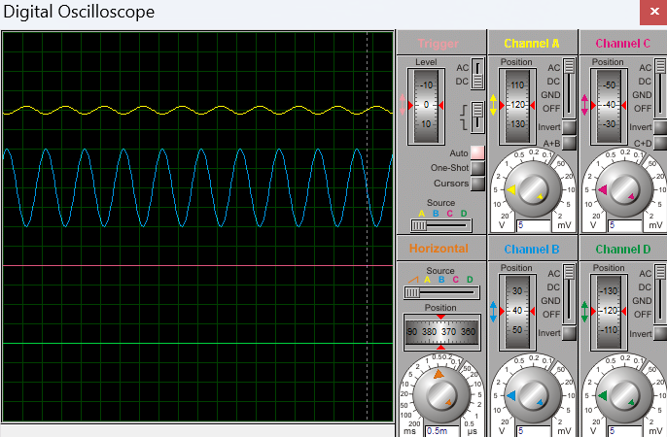
图2.2 同相比例放大电路关键点监测
二、关键监测点波形及电压数值说明
1. 示波器基础参数设置
- 水平时基档位：0.5ms / 格，适配 1kHz 正弦信号观测；
- A、B、C、D 四个通道垂直档位均为 5V / 格，采用 AC 耦合方式。
1. Channel A（黄色波形）
- 监测位置：运放同相输入端，放大电路原始输入正弦信号
- 波形特征：标准 1kHz 正弦波形，波形无畸变，信号平稳无失真；输入信号峰值 1V，和信号源设置参数一致。
- 电压说明：输入正弦信号峰值 1V，有效值约 0.707V，作为放大电路的输入参考信号。
2. Channel B（蓝色波形）
- 监测位置：LM358 运放输出端，放大后输出信号
- 波形特征：与输入信号相位完全相同的同频正弦波，波形规整无削顶、无失真，幅值明显大于输入波形，符合同相放大电路相位特性。
- 电压数值：理论输出峰值 = 1V×11=11V，在 ±12V 供电范围内，运放工作在线性区，信号未出现饱和失真。
3. Channel C（红色波形）
本通道无交变波形，为一条水平直流参考基线，用于观测电路静态电位，无交流电压分量。
4. Channel D（绿色波形）
本通道为接地参考零电位线，作为波形幅值测量的基准参考电平。
（3）其他说明
从示波器波形可以看出，输出正弦信号与输入信号频率相同、相位一致，波形无失真，电路实现了同相线性放大；实测电压放大倍数接近理论值 11，验证了同相比例放大电路的工作特性，负反馈有效稳定了放大倍数，电路设计合理，仿真结果符合理论分析。

2.2.2.3 反相相加法运算电路设计与仿真
（1）设计电路与仿真结果
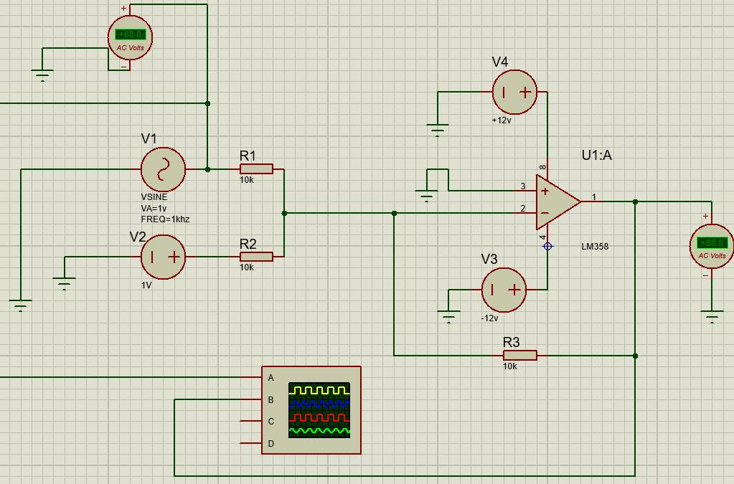
图2.1 反相加法运算电路
元器件基本特点及参数说明
本电路为基于 LM358 运算放大器构成的反相加法运算电路，可实现两路输入信号的求和放大运算，各元器件参数、功能及特点说明如下：
一、输入信号源
- 交流正弦信号源 V1（VSINE）
- 参数：正弦交流信号，峰值 1V，频率 1kHz，一端接地。
- 特点：提供交流测试输入信号，搭配交流电压表可测量该路输入电压有效值，作为加法运算的一路输入变量。
- 直流电压源 V2
- 参数：直流电压 1V，负极接地。
- 特点：提供直流固定输入电平，作为加法电路的第二路输入信号，可用来观测交直流叠加后的求和输出效果。
二、运算放大器 U1:A（LM358）
- 参数：通用双路运算放大器，本电路使用单通道；采用 ±12V 双电源供电，供电范围满足芯片额定工作要求；引脚 3 同相端接地、引脚 2 为反相求和输入端、引脚 1 为信号输出端，引脚 8 接 + 12V、引脚 4 接 - 12V。
- 特点：开环增益高、输入阻抗大、功耗低，通过外接电阻构成电压并联负反馈，实现线性的加法运算，能够对多路输入电压进行加权求和，输出信号为两路输入信号的叠加放大结果。
三、输入电阻 R1、R2（均为 10kΩ）
- 参数：两只阻值均为 10kΩ 的金属膜电阻。
- 特点：分别作为两路输入信号的限流、平衡电阻，将两路信号送入运放反相端；相同阻值让两路输入信号获得相等的加权系数，保证两路信号同等权重参与求和运算，同时限制输入电流，保护运放输入引脚。
四、反馈电阻 R3（10kΩ）
- 参数：阻值 10kΩ 金属膜电阻，跨接在运放输出端与反相输入端之间。
- 特点：构成电压并联负反馈网络，稳定电路运算精度、减小非线性失真；结合电路参数，反相加法电路输出公式为：
Uo​=−(R1​R3​​U1​+R2​R3​​U2​)=−(U1​+U2​)
实现两路输入信号直接反向求和。
五、运放供电电源 V3（-12V）、V4（+12V）
- 参数：双极性直流电源，V4 为 + 12V、V3 为 - 12V。
- 特点：为 LM358 提供双电源工作电压，可完整放大包含正负电平的交、直流信号，避免输出信号出现饱和削顶失真；电源接地端为整个电路提供统一电位参考点。
六、交流电压表
- 输入端电压表：测量 V1 正弦输入信号的电压有效值，记录第一路输入电压大小；
- 输出端电压表：测量加法运算后的输出电压有效值，用来验证两路信号求和的运算结果。
七、四通道数字示波器
- 参数：四通道电压采集示波器，可灵活设置时基、电压档位，支持 AC/DC 耦合。
- 特点：分别采集两路输入信号、反相输入端叠加信号、运放求和输出波形，直观观察交直流信号叠加、反向求和的波形变化，验证加法运算电路的输出特性，同时检测信号是否存在失真。
（2）电路工作原理分析及关键监测点波形和相关监测值说明
一、反相加法运算电路工作原理分析
本电路由 LM358 运算放大器搭建反相加法运算电路，采用 ±12V 双电源供电，可实现两路输入信号的加权求和运算。
电路中同相输入端接地，两路输入信号分别经阻值相同的电阻 R1、R2 送入运放反相输入端，输出端通过反馈电阻 R3 构成电压并联负反馈，稳定运算精度、减小波形非线性失真。
根据反相加法电路计算公式：
Uo​=−(R1​R3​​U1​+R2​R3​​U2​)
本电路中 R1​=R2​=R3​=10kΩ，因此输出表达式简化为：
Uo​=−(U1​+U2​)
U1​ 为 1kHz、峰值 1V 的正弦交流信号，U2​ 为 1V 直流电压信号，输出为两路输入信号叠加后的反向波形。双电源供电保证交直流叠加信号可以被线性放大，不会出现饱和削顶失真，通过示波器可观测两路输入波形与求和输出波形，验证加法运算结果。
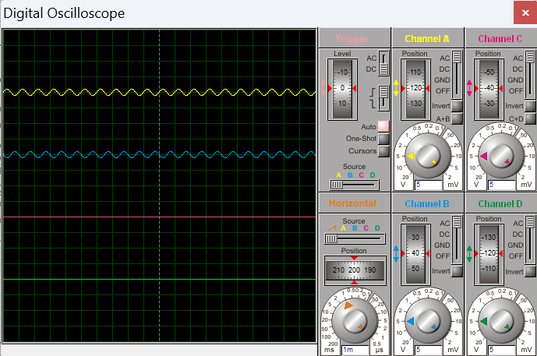
图2.2 反相加法运算电路关键点监测
二、关键监测点波形及电压数值说明
1. 示波器基础参数设置
水平时基档位：1ms / 格，适配 1kHz 正弦信号观测；四个通道垂直档位均为 5V / 格，采用 AC 耦合采集波形。
（1）Channel A（黄色波形）
- 监测位置：交流信号源 V1 输入端
- 波形特征：标准 1kHz 正弦波形，波形平滑无畸变，是加法电路第一路输入交流信号。
- 电压参数：信号峰值 1V，有效值约 0.707V。
（2）Channel B（蓝色波形）
- 监测位置：运放反相输入端叠加后的混合信号波形，为交流信号与 1V 直流信号的叠加波形，正弦波形整体向上偏移，交直流分量叠加。
（3）Channel C（红色波形）
- 监测位置：运放同相输入端接地电位，为一条水平直流基线，无交流分量，作为电路零电位参考。
（4）Channel D（绿色波形）
- 接地参考零电位线，作为示波器波形幅值测量的基准电平。
（3）其他说明
从示波器波形可以看出，一路正弦交流信号与一路直流电压信号在运放反相端完成信号叠加，电路通过电压并联负反馈实现两路信号反向求和运算，输出波形为两路输入信号叠加并反相后的波形，波形无失真，电路运算特性符合反相加法电路理论规律，仿真结果验证了加法运算电路的功能。

2.2.2.4 同相加法运算电路设计与仿真
（1）设计电路与仿真结果
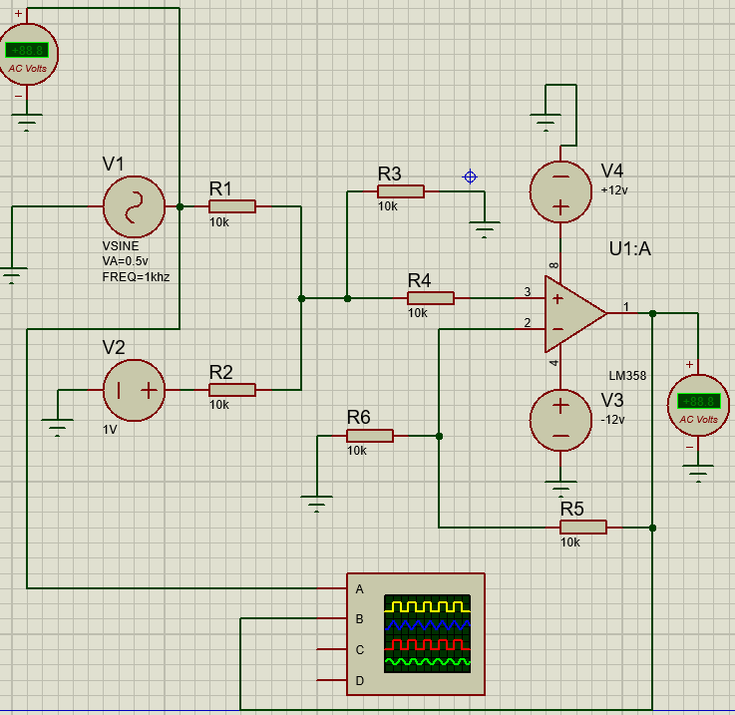
图2.1 同相加法运算电路
元器件基本特点及参数说明
本电路为基于 LM358 运算放大器构成的同相加法运算电路，可对两路输入信号实现同相加权求和运算，各元器件参数、功能及特点详细说明如下：
一、输入信号源
1. 正弦交流信号源 V1（VSINE）
- 参数：正弦电压信号，峰值 0.5V，频率 1kHz，信号负极接地。
- 特点：为本运算电路提供交流测试输入信号；输入端配置交流电压表，用于测量该路输入电压有效值，作为运算的第一路输入数据。
2. 直流电压源 V2
- 参数：直流电压 1V，负极接地。
- 特点：提供固定直流电平信号，作为第二路输入信号，可实现交直流信号的同相叠加运算。
二、运算放大器 U1:A（LM358）
- 参数：通用双路运算放大器，本电路使用其中一路通道；采用 ±12V 双电源（V4：+12V、V3：-12V）供电，引脚 3 为同相输入端、引脚 2 为反相输入端、引脚 1 为信号输出端，8 脚接正电源、4 脚接负电源。
- 特点：输入阻抗高、输出阻抗低、功耗小、开环电压增益大，依靠外接电阻构成电压串联负反馈，实现高精度同相加法运算，可对多路输入信号进行线性求和，输出与输入相位相同。
三、输入电阻 R1、R2（均为 10kΩ）
- 参数：两只阻值 10kΩ 的金属膜电阻。
- 特点：分别串联在两路输入信号与运放同相输入端之间，起到限流保护、阻抗匹配的作用；两路电阻阻值一致，使交流信号、直流信号拥有相同的加权系数，实现等权重求和运算。
四、平衡接地电阻 R3、R6（均为 10kΩ）
- 参数：阻值 10kΩ 金属膜电阻。
- 特点：R3、R6 分别接在同相端输入节点与地之间，平衡运放输入端直流等效电阻，减小输入偏置电流带来的静态运算误差，提升电路运算精度，抑制零点漂移。
五、反馈电阻 R4、R5（均为 10kΩ）
- 参数：R4=10kΩ、R5=10kΩ 金属膜电阻。
- 特点：R5 跨接在运放输出端与反相输入端之间构成电压串联负反馈，稳定放大倍数、减小信号非线性失真；R4 为反相端平衡电阻，与同相端等效电阻匹配。
本电路参数满足同相加法运算关系：Uo​=U1​+U2​，输出电压为两路输入信号之和，且与输入信号相位一致。
六、双路直流供电电源 V3、V4
- 参数：V3 为 - 12V 直流电源，V4 为 + 12V 直流电源。
- 特点：为 LM358 运放提供双极性工作电压，能够完整放大正负幅值的交、直流叠加信号，避免输出波形饱和削顶失真；电源接地端为整个电路提供统一电位参考点。
七、交流电压表
- 输入侧电压表：测量 V1 交流输入信号的电压有效值，记录输入交流电压大小；
- 输出侧电压表：测量求和运算后的输出电压有效值，用于验证两路信号同相加法的运算结果。
八、四通道数字示波器
- 参数：四通道电压波形采集设备，支持档位调节、AC/DC 耦合切换。
- 特点：四路通道分别采集两路输入信号、运放同相端叠加信号、电路输出波形，直观观测交直流信号同相叠加后的波形变化，验证同相加法运算特性，同时检测波形是否存在失真、零点漂移等现象。
（2）电路工作原理分析及关键监测点波形和相关监测值说明
一、同相加法运算电路工作原理分析
本电路采用 LM358 运算放大器搭建同相加法运算电路，运放由 ±12V 双电源供电，可对两路输入信号实现同相线性求和运算。
- 两路输入信号分别为峰值 0.5V、1kHz 的正弦交流信号 V1 与 1V 直流信号 V2，两路信号经阻值均为 10kΩ 的 R1、R2 送入运放同相输入端，R3、R6 为同相端平衡接地电阻，用于匹配输入等效电阻，减小偏置电流带来的运算误差。
- 反相端由 R4、R5 构成电压串联负反馈网络，稳定放大倍数、抑制信号非线性失真。本电路各电阻阻值均为 10kΩ，电路理论输出公式为：
Uo​=U1​+U2​
输出电压为两路输入信号的直接叠加，输出波形与输入信号相位相同。
- ±12V 双电源可以对交直流叠加信号完整线性放大，避免正负半周信号出现饱和削顶失真，通过示波器采集两路输入波形、求和输出波形，可验证同相加法电路的运算特性。
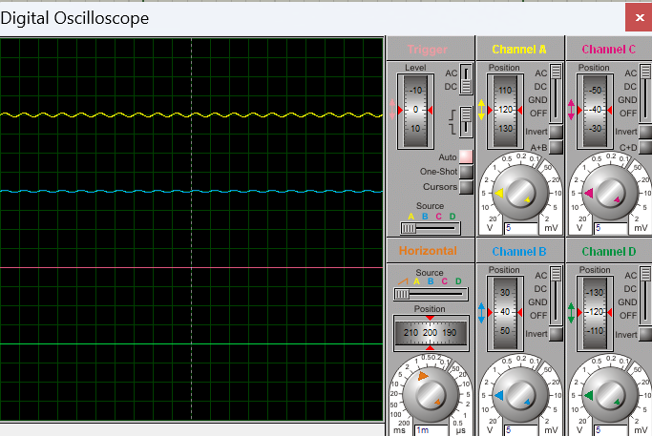
图2.2 同相加法运算电路关键点监测
二、关键监测点波形及电压数值说明
1. 示波器基础参数设置
水平时基档位：1ms / 格，适配 1kHz 正弦信号观测；A、B、C、D 四个通道垂直档位均设置为 5V / 格，采用 AC 耦合方式采集波形。
1. Channel A（黄色波形）
- 监测位置：交流信号源 V1 输出端，第一路输入信号
- 波形特征：标准 1kHz 正弦波形，波形平滑无畸变，作为加法电路交流输入信号。
- 电压参数：正弦信号峰值 0.5V，有效值约 0.354V。
2. Channel B（蓝色波形）
- 监测位置：运放同相输入端，两路信号叠加后的混合波形
- 波形特征：正弦波形整体向上直流偏移，为 0.5V 交流信号与 1V 直流信号叠加后的波形，频率与输入正弦信号保持一致，波形无失真。
3. Channel C（红色波形）
- 监测位置：运放反相端参考电位，为一条水平直流基线，无交流电压分量，用于观测电路静态电位。
4. Channel D（绿色波形）
- 监测位置：接地零电位参考线，作为示波器波形幅值测量的基准电平。
（3）其他说明
示波器波形显示，交流正弦信号与直流电压信号在运放同相端实现等权重线性叠加，电路依靠电压串联负反馈实现高精度同相加法运算，输出波形与输入信号相位一致、无畸变失真，运算结果符合同相加法电路理论公式，验证了该电路对多路信号求和放大的功能，电路设计合理，仿真结果与理论分析一致。

2.2.2.5 减法运算电路设计与仿真
（1）设计电路与仿真结果
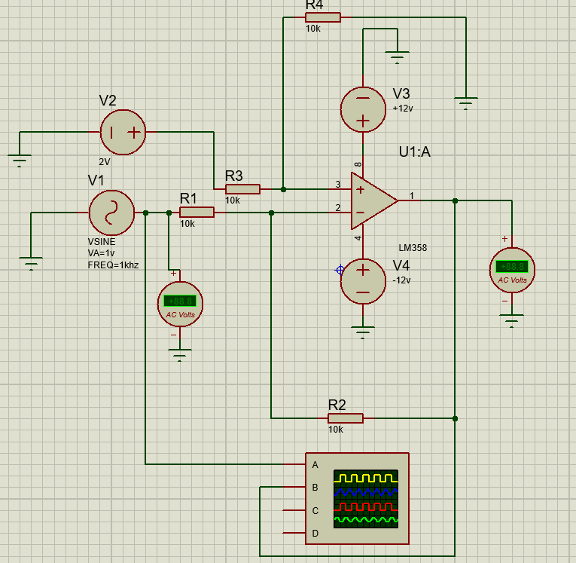
图2.1 减法运算电路
元器件基本特点及参数说明
本电路为基于 LM358 运算放大器搭建的减法运算电路，可以实现两路输入信号的差值运算，各元器件参数、功能与特点详细说明如下：
一、输入信号源
1. 正弦交流信号源 V1（VSINE）
- 参数：正弦交流电压信号，峰值 1V，频率 1kHz，负极接地。
- 特点：作为减法电路反相输入端的输入测试信号；输入端配有交流电压表，可实时测量该路信号有效值，用于记录输入电压，对比验证减法运算结果。
2. 直流电压源 V2
- 参数：直流电压 2V，负极接地。
- 特点：作为减法电路同相输入端的直流输入信号，与交流信号做差值运算，可观测交直流信号相减后的输出波形变化。
二、运算放大器 U1:A（LM358）
- 参数：通用双路运算放大器，本次使用单路运放通道；采用 ±12V 双电源供电（V3 为 + 12V、V4 为 - 12V），引脚 3 为同相输入端、引脚 2 为反相输入端、引脚 1 为信号输出端，8 脚接 + 12V 电源、4 脚接 - 12V 电源。
- 特点：输入阻抗高、输出阻抗低、功耗低、开环电压增益大，通过外接对称电阻构成差分负反馈结构，可抑制共模干扰，实现高精度的两路信号减法运算。
三、限流与平衡电阻
1. 反相端输入电阻 R1（10kΩ）
- 参数：10kΩ 金属膜电阻。
- 特点：串联在交流信号源与运放反相输入端之间，起到限流保护、阻抗匹配作用，防止过大冲击电流损坏运放输入引脚。
2. 同相端输入电阻 R3（10kΩ）
- 参数：10kΩ 金属膜电阻。
- 特点：串联在直流输入信号与运放同相输入端之间，与 R1 阻值保持一致，平衡运放两端直流等效输入电阻，减小输入偏置电流带来的零点漂移与运算误差。
3. 反馈电阻 R2（10kΩ）
- 参数：10kΩ 金属膜电阻，跨接在运放输出端与反相输入端之间。
- 特点：构成电压并联负反馈，稳定运算精度、减小信号非线性失真；决定反相输入信号的放大权重。
4. 同相端接地平衡电阻 R4（10kΩ）
- 参数：10kΩ 金属膜电阻。
- 特点：接在同相输入节点与地之间，使同相端等效电阻与反相端等效电阻匹配，进一步抑制共模信号与零点漂移，提升差分运算电路的抗干扰能力。
四、运放双路供电电源 V3、V4
- 参数：V3 为 + 12V 直流电源，V4 为 - 12V 直流电源。
- 特点：为 LM358 提供双极性工作电压，能够对包含正负幅值的交、直流信号进行完整线性放大，避免输出波形出现饱和削顶失真；电源接地端为整个电路提供统一电位参考点。
五、交流电压表
- 输入侧电压表：测量 V1 交流输入信号的电压有效值，记录反相端输入电压；
- 输出侧电压表：测量减法运算后的输出电压有效值，用来验证两路信号差值运算的结果。
六、四通道数字示波器
- 参数：四通道电压波形采集设备，可自由调节时基、电压档位，支持 AC/DC 耦合切换。
- 特点：四路通道分别采集两路输入信号、运放输入端信号、减法输出波形，直观观测两路信号相减后的波形变化，验证差分电路的运算特性，同时检测波形是否存在失真、零点漂移等问题。
（2）电路工作原理分析及关键监测点波形和相关监测值说明
一、减法运算电路工作原理分析
本电路由 LM358 通用运算放大器构成差分减法运算电路，采用 ±12V 双电源供电，实现两路输入信号的差值运算。
交流正弦信号 V1 经 R1 送入运放反相输入端，2V 直流电压信号 V2 经 R3 送入运放同相输入端；R2 为电压并联负反馈电阻，R4 为同相端平衡电阻，电路中全部电阻阻值均为 10kΩ，满足差分电路电阻对称匹配要求，能够有效抑制零点漂移与共模干扰，提升运算精度。
本电路标准差分运算公式：
Uo​=U2​−U1​
输出电压等于同相输入直流电压减去反相输入的交流电压，最终输出波形为直流电平与正弦交流信号做差值运算后的叠加波形。双电源供电保证交直流混合信号可在线性区间放大，不会发生波形饱和削顶失真，通过示波器观测两路输入波形与输出波形，可验证减法运算电路的工作特性。
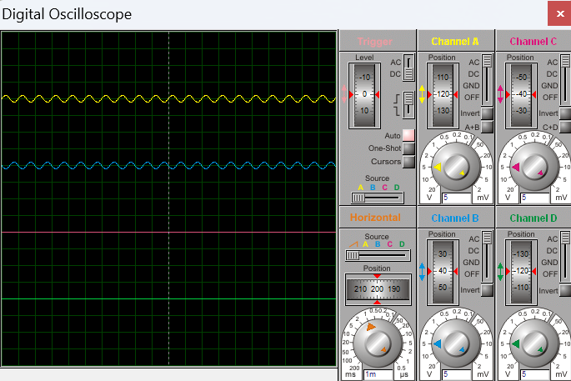
图 2.2 减法运算电路关键点监测
二、关键监测点波形及电压数值说明
1. 示波器基础参数设置
水平时基档位：1ms / 格，适配 1kHz 正弦信号观测；A、B、C、D 四通道垂直档位均为 5V / 格，采用 AC 耦合方式采集波形。
（1）Channel A（黄色波形）
- 监测位置：反相输入端输入信号 V1
- 波形特征：标准 1kHz 正弦波形，波形平滑无畸变，为本电路交流输入信号。
- 电压参数：正弦信号峰值 1V，有效值约 0.707V。
（2）Channel B（蓝色波形）
- 监测位置：运放输出端减法运算结果波形
- 波形特征：频率与输入正弦信号一致，整体波形向上偏移，是 2V 直流电压减去 1V 正弦交流电压后的叠加波形，波形无失真，完美体现两路信号差值运算效果。
（3）Channel C（红色波形）
- 监测位置：运放同相端直流输入参考电位，为一条水平直流基线，对应 2V 直流输入电平，无交流分量。
（4）Channel D（绿色波形）
- 监测位置：电路接地零电位参考线，作为示波器波形幅值测量的基准电平。
（3）其他说明
从示波器波形可以看出，输出波形为直流电平与交流正弦信号做减法后的叠加波形，信号频率保持不变、波形无失真，电路依靠对称差分负反馈结构实现了高精度的减法运算，有效抑制共模干扰，电路工作特性与差分运算电路理论公式完全吻合，仿真结果验证了该电路的减法运算功能。

2.3 数字电路设计与仿真

2.3.1 三人表决电路设计与仿真

2.3.1.1 设计要求
每人有一按键，如果赞同，按键，表示“1”；如不赞同，不按键，表示“0”。表决结果用指示灯表示，多数赞同，灯亮为“1”，反之灯不亮为“0”。
（1）选用74LS系列门电路芯片（通过网络查询芯片型号）；
（2）用LED（LED-REN）指示表决状态；
（3）用交替性按钮（BUTTON）指示按键状态。

2.3.1.2 完成情况
（1）设计电路与仿真结果
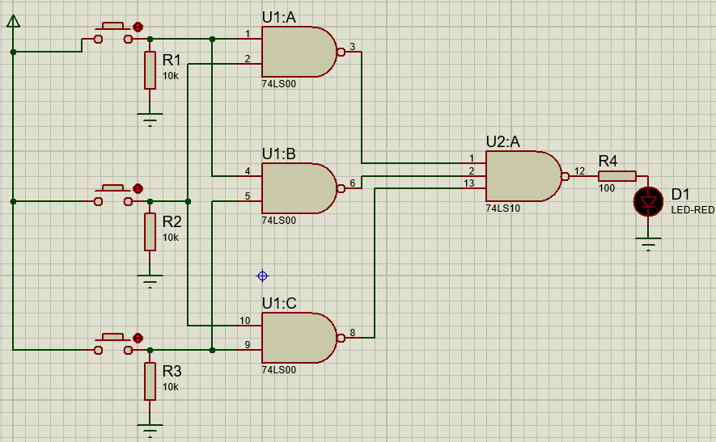
图2.1 三人表决电路
元器件基本特点及参数说明
本电路为基于 74LS00 二输入与非门、74LS10 三输入与非门搭建的三人表决逻辑电路，输入采用上拉电阻 + 按键方式，输出通过限流电阻驱动红色 LED 指示灯，各元器件参数、功能及特点说明如下：
一、输入按键与上拉电阻（R1、R2、R3，均为 10kΩ）
- 参数：三只阻值 10kΩ 的碳膜电阻，搭配三只独立按键开关。
- 基本特点
- 电阻一端接逻辑输入端、一端接地，属于下拉电阻：按键断开时，输入端被拉至低电平 0；按键按下时，输入端接入高电平 1，以此模拟三位投票人的表决输入。
- 10kΩ 阻值属于常规逻辑门输入限流电阻，可防止静电、浪涌电流损坏芯片输入引脚，稳定高低电平输入状态，避免输入端出现悬浮不定态。
二、四二输入与非门 U1（74LS00）
- 参数：TTL 型四 2 输入与非门集成电路，单电源 5V 供电，包含四路相互独立的二输入与非门，本电路使用其中 U1:A、U1:B、U1:C 三组。逻辑功能：Y=A⋅B，只有两路输入全为高电平时，输出才为低电平；其余输入组合输出均为高电平。
- 基本特点：TTL 通用逻辑器件，抗干扰能力强、开关速度快；电路中三组与非门分别实现任意两人表决通过的逻辑运算，完成三人表决逻辑的第一层信号处理。
三、三输入与非门 U2:A（74LS10）
- 参数：TTL 型三 3 输入与非门集成电路，单 5V 电源供电，逻辑表达式：Y=A⋅B⋅C，三路输入全部为高电平时输出低电平，其余情况输出高电平。
- 基本特点：对前级三路与非门的输出信号做或逻辑运算（利用与非门实现或运算），汇总三人表决结果；当任意两组及以上输入为高电平时，最终输出低电平，驱动后级 LED 点亮。
四、限流电阻 R4（100Ω）
- 参数：阻值 100Ω 功率限流电阻。
- 基本特点：串联在逻辑门输出端与发光二极管之间，限制 LED 支路电流，防止电流过大烧毁 LED 发光管以及逻辑芯片输出引脚，保证 LED 工作在额定安全电流范围内。
五、红色发光二极管 D1（LED-RED）
- 参数：红色直插发光二极管，正向导通压降约 1.8~2.2V，正常工作电流 5~20mA。
- 基本特点：单向导通器件，当 74LS10 输出低电平时，二极管正向导通点亮，表示表决通过；输出高电平时二极管截止熄灭，表示表决未通过，用来直观显示三人表决的最终结果。
（2）电路工作原理分析及关键监测点波形及相关监测值说明
一、三人表决逻辑电路工作原理分析
本电路由 74LS00 二输入与非门、74LS10 三输入与非门构成三人多数表决电路，设三个输入变量 A、B、C 分别代表三位投票人，按键按下为逻辑高电平 1（同意），按键断开为低电平 0（不同意）。
- 输入电平产生环节
三路输入分别搭配 10kΩ 下拉电阻，按键未按下时，输入端被电阻拉至低电平；按键闭合后输入端接入 + 5V 高电平，实现投票高低电平输入，避免引脚悬浮造成逻辑紊乱。
- 两两表决逻辑运算（74LS00）
U1 内部三组二输入与非门分别实现 AB、BC、AC 三组两人表决逻辑，利用与非门实现两人同时同意时输出有效电平，对应三种两人及三人同意的表决情况。
逻辑表达式：
Y1​=A⋅B,Y2​=B⋅C,Y3​=A⋅C
- 总表决结果汇总（74LS10 三输入与非门）
将三组两人表决结果送入 74LS10 三输入与非门做整体逻辑运算，最终输出逻辑：
Y=Y1​⋅Y2​⋅Y3​​=AB+BC+AC
只有当 ** 任意两人或三人同时按下投票按键（输入全 1）** 时，最终输出低电平，红色 LED 导通点亮，表示表决通过；仅一人同意或无人同意时，输出高电平，LED 熄灭，表决不通过。
- 输出指示环节
100Ω 限流电阻保护发光二极管，防止过流烧毁，低电平输出时 LED 正向导通发光，直观展示表决结果。
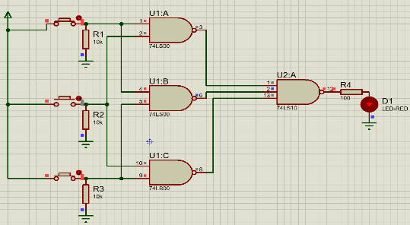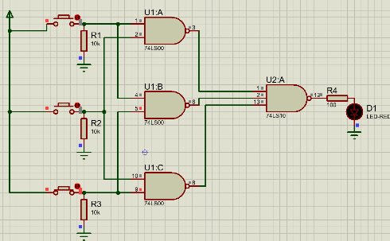
图1 图2
二、关键监测点电平及状态说明
本电路为数字逻辑电路，观测的是高低逻辑电平而非连续交流波形，TTL 标准电平：高电平≥3.4V（逻辑 1），低电平≤0.2V（逻辑 0）。
1. 三路输入监测点（A、B、C）
- 按键断开：下拉电阻将引脚拉至低电平 0V 左右（逻辑 0）；
- 按键按下：引脚接入电源，电平约5V（逻辑 1）；
三个输入独立设置，用来模拟三位投票人的表决状态。
2. 74LS00 三个与非门输出端（引脚 3、6、8）
- 对应两路输入全为高电平（两人同时同意）时，输出低电平（逻辑 0）；
- 其余任意输入组合，输出高电平（逻辑 1）。
3. 74LS10 三输入与非门输入端（引脚 1、2、13）
分别接入前级三个与非门的输出电平，只有三路输入同时为低电平时，才能使后级输出有效。
4. 74LS10 最终输出端（引脚 12）+LED 负载端
- 表决通过（两人及以上同意）：三路前级输出至少两路为低电平，最终输出低电平（约 0.2V），电流经限流电阻流过红色 LED，LED 点亮；
- 表决不通过（0 人或 1 人同意）：输出高电平（约 3.4V），LED 两端无正向压差，二极管截止熄灭。
三、两种仿真状态说明
- 第一张图（部分按键按下，满足两人及以上同意）
三路输入至少两路为高电平，74LS00 对应两组与非门输出低电平，送入 74LS10 后总输出低电平，LED 获得正向驱动电压，处于点亮状态，表决通过。
- 第二张图（按键全部断开，无投票同意）
三路输入全部为低电平，三组 74LS00 输出全部为高电平，74LS10 输入全高，输出高电平，LED 无正向导通电压，处于熄灭状态，表决未通过。
（3）其他说明
电路实现了三人多数表决逻辑：满足两人及以上同意时输出低电平、LED 点亮；同意人数不足两人时输出高电平、LED 熄灭。各级输入输出电平符合 TTL 与非门电气特性，逻辑电平状态与理论真值表完全一致，电路逻辑功能正确。

2.3.2 七段译码电路显示电路设计与仿真

2.3.2.1 设计要求
要求以二进制输入0~9是其中某一个数字后，可以在7段数码管上以十进制显示该数字。
（1）7段共阳数码管仿真模型：7SEG-COM-ANC；
（2）译码器芯片：74LS247；
（3）拨位开关：DISPSW_4；
（4）供电电源：+9V；
（5）在报告中以截图形式记录不少于5位数字显示状态，并对电路原理进行分析。

2.3.2.2 完成情况
（1）设计电路与仿真结果
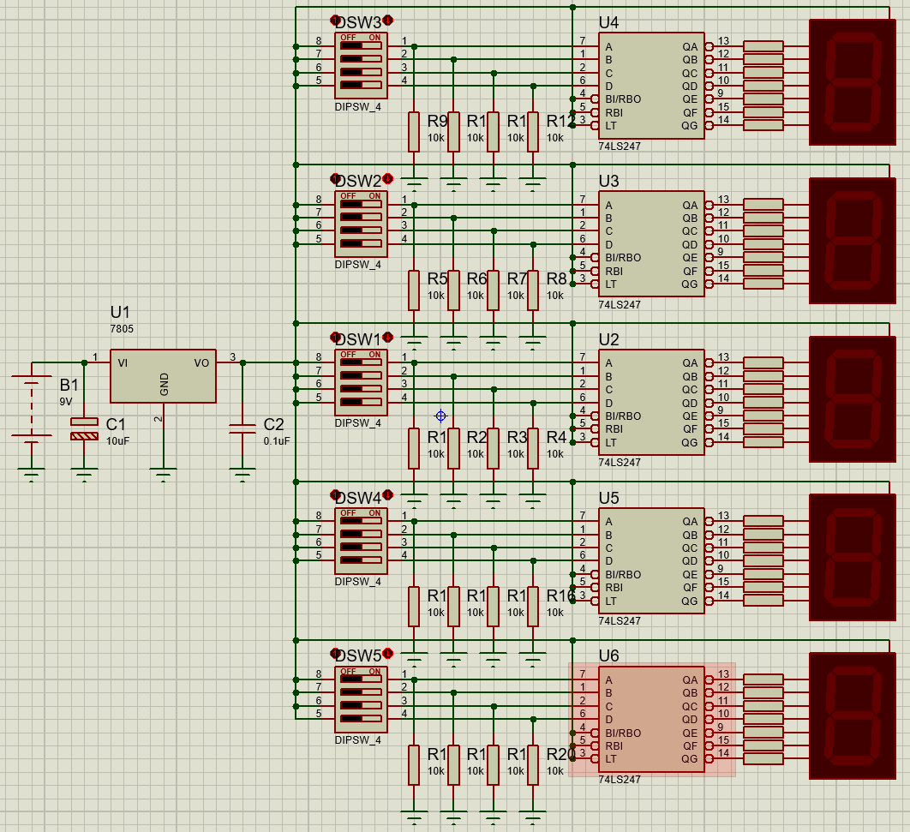
图2.1 七段译码电路显示电路
元器件基本特点及参数说明
本电路为5 位 BCD 码拨码开关数码管显示电路，由 7805 直流稳压电源、4 位拨码开关、74LS27BCD - 七段数码管译码器、共阳极七段数码管、上拉电阻构成，可将拨码输入的 BCD 十进制数字通过数码管直观显示，各元器件参数、功能与特点如下：
一、直流稳压电源模块
1. 9V 直流电源 B1
- 参数：直流电压 9V，为整个数字电路系统提供原始输入电压。
- 特点：模拟直流电源适配器输入，给 7805 三端稳压器供电，经过稳压后转换为数字芯片所需的标准 5V 工作电压。
2. 三端稳压器 U1（7805）
- 参数：固定输出 + 5V 线性稳压器，输入电压范围 7V~35V，额定输出电流 1A；引脚 1 为电压输入端 VI，引脚 2 接地 GND，引脚 3 电压输出端 VO，内置过流、过热、短路保护。
- 特点：将 9V 不稳定直流电压稳压为稳定的 + 5V 直流电压，为后续所有 TTL 逻辑芯片、拨码开关、数码管电路提供标准工作电源，保障数字器件稳定可靠工作。
3. 滤波电容 C1（10μF）、C2（0.1μF）
- C1：10μF 铝电解电容：接在 7805 输入端，滤除输入低频电压纹波，抑制电源低频干扰，防止稳压器自激振荡。
- C2：0.1μF 瓷片电容：接在 7805 输出端，滤除高频尖峰噪声，平滑输出 5V 直流电压，提升电源带负载能力，保证数字电路电平稳定。
二、BCD 输入器件：4 位拨码开关 DIPSW_4（DSW1~DSW5，共 5 组）
- 参数：每组 4 位二进制拨码开关，单路开关可设置高低电平，配合 10kΩ 下拉电阻实现 BCD 码（8421 码）输入。
- 特点：每组 4 路拨位分别对应 8、4、2、1 四位 BCD 码位，拨至 ON 端接入高电平 5V，拨至 OFF 端通过 10kΩ 电阻下拉为低电平，用来手动输入 0~9 十进制对应的 4 位二进制 BCD 编码，共 5 组独立输入通道，可同时实现 5 路十进制数字设置。
三、输入下拉电阻（全部为 10kΩ）
- 参数：阻值 10kΩ 碳膜电阻，每路拨码开关配套 1 只。
- 特点：拨码开关断开时，将译码器输入端强制拉至低电平，避免数字芯片输入引脚悬空产生不确定逻辑电平，防止出现乱码、误触发；同时起到限流保护作用，抑制静电浪涌，保护 74LS247 芯片输入引脚。
四、BCD - 七段显示译码器 U2~U6（74LS247）
- 参数：TTL 型 BCD - 七段共阳极数码管专用译码驱动器，电源电压 5V；A、B、C、D 为 4 位 BCD 码输入端，QA~QG 为七段码驱动输出端，具备灯测试、灭零、消隐控制引脚。
- 特点：将拨码开关输入的 8421 BCD 二进制码，译码转换为七段数码管对应的段选驱动电平；专为共阳极数码管设计，输出低电平有效，可直接驱动共阳极数码管各段点亮，实现 0~9 数字的译码显示，电路自带灭零功能，可消除无效前导零显示。
五、共阳极七段数码管（5 个）
- 参数：一位红色共阳极七段数码管，公共端接 + 5V 高电平，a~g 七个段选引脚分别由 74LS247 译码器驱动。
- 特点：当译码器输出低电平时，对应数码管段引脚导通点亮，不同段组合即可显示 0~9 十个十进制数字；5 组数码管相互独立，分别对应 5 路拨码开关的输入编码，同步完成 5 路十进制数字并行显示。
（2）电路工作原理分析及关键监测点波形及相关监测值说明
一、电路工作原理分析
本电路为五路独立 BCD 码拨码输入 + 74LS247 译码 + 共阳极七段数码管显示电路，搭配 7805 稳压电源为整个数字系统提供稳定 + 5V 工作电压，实现五路十进制数字并行设置与实时显示，整体分为电源模块、BCD 输入模块、译码驱动模块、数码管显示模块四部分。
- 直流稳压供电部分
9V 直流电源经 7805 三端稳压器稳压，配合输入滤波电容 C1、输出滤波电容 C2，将输入 9V 电压转换为稳定的 + 5V 直流电压，为所有拨码开关、74LS247 译码芯片、共阳极数码管提供标准 TTL 工作电源，滤除高低频电压纹波，保证数字逻辑电平稳定，避免器件因电压波动出现逻辑误动作。
- BCD 编码输入部分
电路包含 5 组独立 4 位拨码开关 DSW1~DSW5，每组 4 路开关对应 8421 四位 BCD 码（D、C、B、A）。每一路搭配 10kΩ 下拉电阻：开关拨至 ON 时，输入端接入 + 5V 高电平（逻辑 1）；开关拨至 OFF 时，引脚被下拉电阻拉至 0V 低电平（逻辑 0），可手动输入 0~9 对应的 4 位二进制 BCD 编码，同时防止输入引脚悬空造成逻辑电平紊乱。
- BCD - 七段译码驱动部分
每组拨码开关的 4 位 BCD 信号送入一片 74LS247 译码器，该芯片是共阳极数码管专用 BCD 七段显示译码驱动器。功能为：将输入的 8421 二进制 BCD 码（0000~1001）译码转换为七段段选驱动电平，输出低电平有效，用来控制共阳极数码管 a~g 七个发光段的导通与关断；芯片集成灭零、灯测试、消隐功能，可优化显示效果，消除无效零显示。
- 数码管显示部分
每片 74LS247 对应驱动 1 位共阳极七段数码管，数码管公共端接 + 5V 高电平，当译码器某一段输出低电平时，该段 LED 发光导通，不同段组合即可显示 0~9 十进制数字；五路通道相互独立，可同时显示 5 位十进制数值，直观反映每组拨码开关设置的 BCD 编码对应的十进制数。
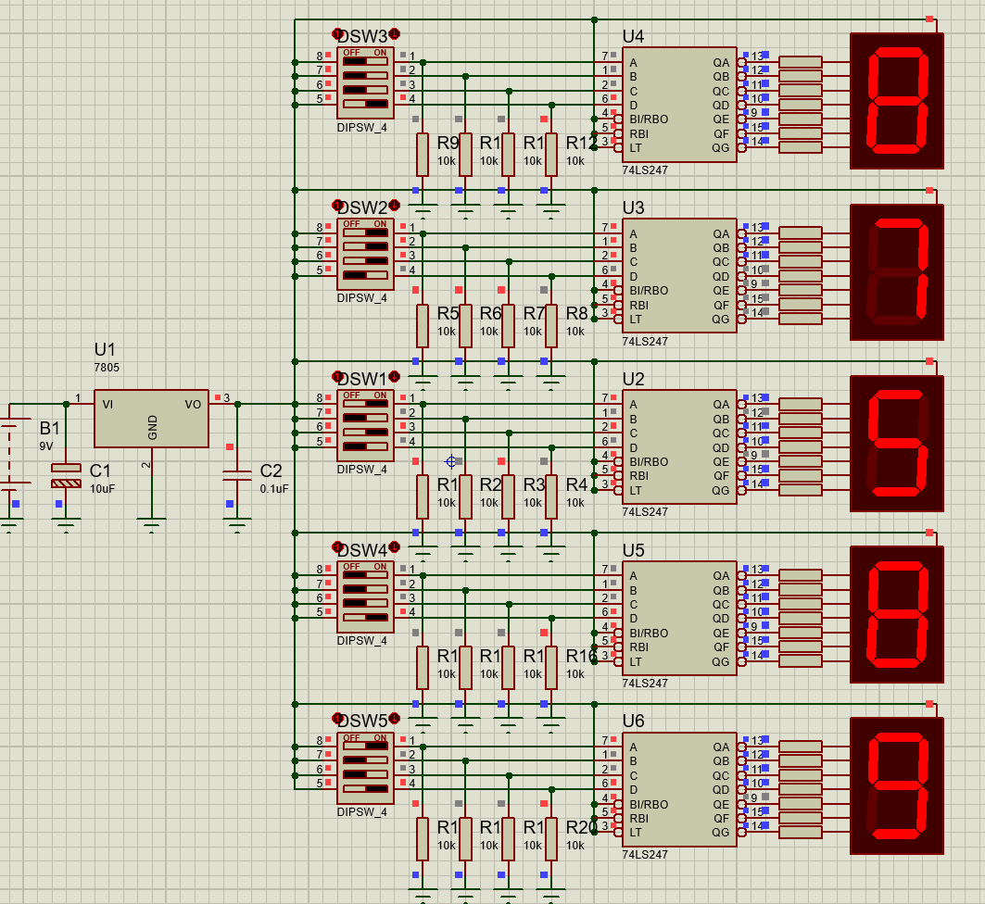
图2.2 七段译码电路显示电路监测
二、关键监测点电平与参数说明
本电路属于数字逻辑静态电平电路，观测的是 TTL 标准直流逻辑电平，无连续交流波形，TTL 电平规范：高电平≥3.4V（逻辑 1），低电平≤0.2V（逻辑 0）。
1. 7805 稳压电源监测点
- 输入端（引脚 1）：输入直流电压 9V，C1 两端监测输入电压，滤除低频纹波；
- 输出端（引脚 3）：稳定直流 + 5V，C2 两端可观测稳压后电压，电压波动极小，为整个数字系统提供额定工作电压。
2. 拨码开关输入监测点（74LS247 的 A、B、C、D 四个输入端）
- 开关拨至 OFF：经 10kΩ 下拉电阻，电平≈0V，逻辑电平 0；
- 开关拨至 ON：直接接 + 5V 电源，电平≈5V，逻辑电平 1；
通过四路高低电平组合，可构成 0000~1001 共 10 组 BCD 编码，对应十进制数字 0~9。
3. 74LS247 译码器段选输出端（QA~QG 引脚）
该芯片为共阳极数码管驱动，输出低电平有效：
- 对应数码管需要点亮的段：输出低电平（约 0.2V），该段 LED 导通发光；
- 对应数码管熄灭的段：输出高电平（约 3.4V），该段 LED 截止不发光；
通过 7 路高低电平的不同组合，驱动数码管显示对应的十进制数字。
（3）其他说明
7805 稳压模块输出稳定 + 5V 电压，满足 TTL 数字器件供电要求；拨码开关通过高低电平实现 BCD 码可靠输入，经 74LS247 译码后精准驱动共阳极七段数码管显示对应十进制数字，五路电路工作相互独立，输入编码与显示数字一一对应，各级逻辑电平符合 TTL 电气标准，电路实现了 BCD 编码输入、译码、数字显示的全部设计功能。

三、综合电路设计与仿真

3.1 函数信号发生器电路设计与仿真

3.1.1 设计要求
设计一款函数信号发生器电路，该电路能自动生成频率在一定范围内连续可调的正弦波、三角波及方波电压信号，要求如下：
（1）优先选用前序设计中用的芯片，也可以选用其他仿真软件中能查到的芯片；
（2）要求用示波器显示三种波形；
（3）以截图方式在报告中记录三种不同频率下的三种波形，并对电路进行分析说明。

3.1.2 完成情况

3.1.2.1 设计电路与仿真结果
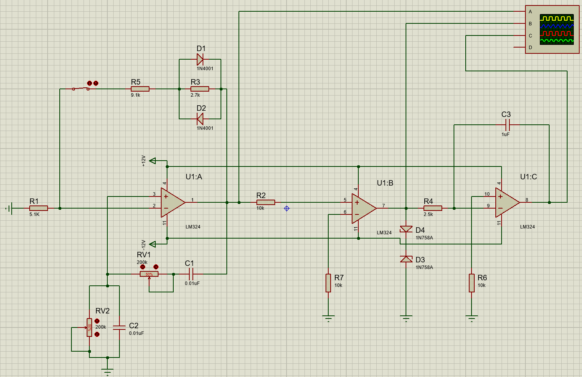
图3.1 函数信号发生器电路
元器件基本特点及参数说明
本电路基于LM324 四运算放大器搭建，依次由文氏桥正弦波振荡电路、精密稳压限幅电路、一阶 RC 有源低通滤波电路构成，可产生幅值稳定、频率连续可调的正弦信号，各元器件参数、功能与特点说明如下：
一、运算放大器 U1（LM324）
- 参数：四通道通用电压运算放大器，本电路使用 U1:A、U1:B、U1:C 三路运放；采用 ±12V 双电源供电，单电源供电范围 3V~32V，双电源范围 ±1.5V~±16V，开环增益高、输入阻抗大、功耗低。
- 特点：
  - U1:A 构成文氏桥正弦波振荡电路，产生正弦交流信号；
  - U1:B 构成电压跟随器 + 双向稳压管限幅电路，稳定输出正弦波幅值，削除波形失真；
  - U1:C 构成一阶 RC 有源低通滤波电路，滤除高频谐波，优化输出波形平滑度；
内部集成四路独立运放，外围电路简单，稳定性强，适合信号发生、滤波、信号调理类模拟电路。
二、文氏桥振荡网络元件
- 输入平衡电阻 R1（5.1kΩ）
参数：5.1kΩ 金属膜电阻；作用为平衡运放同相、反相端直流等效电阻，减小输入偏置电流带来的零点漂移，保护运放输入端。
- 可调电阻 RV1、RV2（均为 200kΩ 线性电位器）
参数：200kΩ 可调电位器，分别与 C1、C2 构成 RC 串并联选频网络；
特点：通过调节电位器阻值连续改变 RC 回路时间常数，实现正弦波输出频率连续可调；C1、C2 为 0.01μF 无极性瓷片电容，配合电位器实现对单一频率信号的选频放大，满足正弦振荡起振相位条件。
- 负反馈稳幅支路：R5（9.1kΩ）、R3（2.7kΩ）、D1、D2（1N4001）
  - R5、R3：固定反馈电阻，决定振荡电路环路增益，满足起振幅值条件；
  - D1、D2（1N4001 通用整流二极管）：双向并联在 R3 两端，利用二极管正向导通压降的非线性特性自动调节负反馈深度：信号幅值较小时二极管截止，环路增益大于 1 满足起振；幅值增大后二极管交替导通，等效反馈电阻降低，环路增益稳定在 1，抑制波形幅值持续增大，避免输出信号削顶失真，实现自动稳幅。
三、电压跟随器与幅值稳定电路
- 隔离电阻 R2（10kΩ）
参数：10kΩ 电阻，将前级振荡信号送入电压跟随器输入端，实现前后级电路阻抗隔离，防止负载变化影响振荡电路频率与幅值稳定性。
- 平衡电阻 R7（10kΩ）
接运放 U1:B 同相端接地，平衡输入直流电阻，降低零点漂移。
- 双向稳压管 D3、D4（1N758A）
参数：1N758A 稳压二极管，稳定电压约 15V，两只反向串联构成双向限幅电路；
特点：将正弦波正负半周幅值钳位在固定电压值，进一步稳定输出信号峰值，滤除波形尖峰，得到幅值恒定的标准正弦波。
四、一阶 RC 有源低通滤波电路（U1:C）
- 输入电阻 R4（2.5kΩ）、滤波电容 C3（1μF）
构成 RC 低通滤波网络，设定电路截止频率，滤除正弦信号中的高频谐波分量，平滑波形畸变。
- 平衡接地电阻 R6（10kΩ）
匹配运放输入端等效直流电阻，抑制静态零点漂移，提升滤波电路输出直流稳定性。
五、双路直流供电电源（+12V、-12V）
- 参数：±12V 双极性直流稳压电源；
- 特点：为 LM324 运放提供双电源工作电压，可完整放大正弦信号正负半周，避免交流信号出现饱和削顶失真，接地端为整个电路提供统一电位参考。
六、四通道数字示波器
- 参数：四通道波形采集设备，可灵活设置时基、电压档位；
- 特点：分别采集文氏桥振荡输入波形、稳幅后正弦波形、滤波后最终输出波形，直观观测信号从起振、稳幅到滤波整形的全过程，验证频率调节、幅值稳定、波形滤波的电路效果。

3.1.2.2电路工作原理分析及关键监测点波形及相关监测值说明
一、电路工作原理分析
本电路基于 LM324 四运算放大器设计，分为三级电路：文氏桥 RC 正弦波振荡电路、电压跟随双向稳压限幅电路、一阶 RC 有源低通滤波电路，可产生频率可调、幅值稳定、波形平滑的标准正弦交流信号。
- 第一级：U1:A 文氏桥正弦波振荡电路
由 RV1、RV2、C1、C2 构成 RC 串并联选频网络，满足正弦振荡的相位起振条件；R5、R3 与并联的 1N4001 双向二极管构成非线性负反馈稳幅网络。起振初期信号幅值小，二极管截止，环路增益大于 1，电路顺利起振；随着正弦波幅值增大，二极管交替正向导通，等效反馈电阻减小，环路增益稳定为 1，抑制波形幅值持续增大，避免削顶失真，输出频率由 RC 参数决定，调节两只 200kΩ 电位器可连续改变输出正弦信号频率。
- 第二级：U1:B 电压跟随器 + 双向稳压限幅电路
R2 实现前后级阻抗隔离，U1:B 接成电压跟随器，具备输入阻抗高、输出阻抗低的特点，隔离后级负载对前级振荡电路的影响；D3、D4 两只 1N758A 稳压管反向串联组成双向限幅电路，将正弦波正负峰值钳位在固定电压，进一步稳定信号幅值，滤除波形尖峰干扰。
- 第三级：U1:C 一阶 RC 有源低通滤波电路
由 R4 与 C3 构成 RC 低通滤波网络，滤除正弦信号中的高次谐波、高频干扰分量，对波形进行平滑整形，最终输出失真度小、波形规整的纯净正弦波。
电路采用 ±12V 双电源为 LM324 供电，可完整放大正弦波正负半周，避免饱和失真。
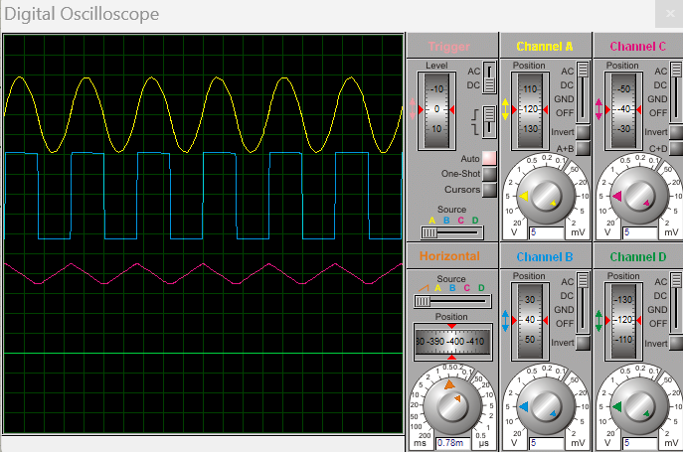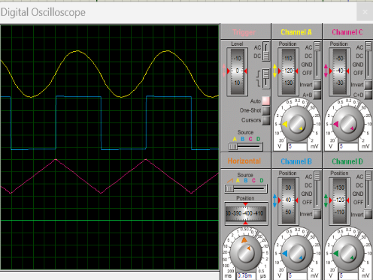
图1 图2
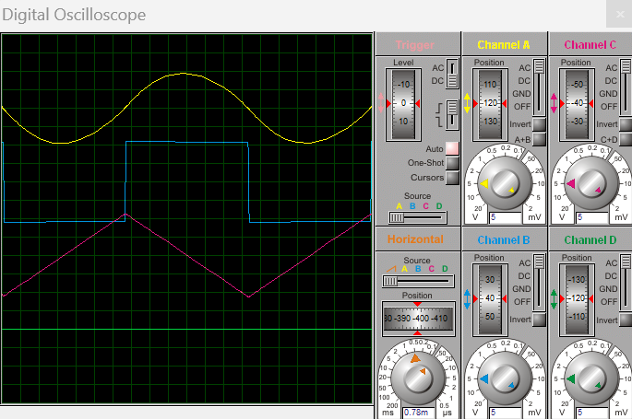
图3
二、示波器关键监测点波形与参数说明
示波器基础设置：水平时基档位 0.78ms / 格，四通道垂直档位均为 5V / 格，采用 AC 耦合方式观测交流波形。
1. Channel A（黄色波形：第一级文氏桥振荡输出正弦波）
- 监测位置：U1:A 运放输出端，RC 振荡电路原始正弦信号。
- 波形特征：标准正弦波形，频率稳定，通过调节电位器可以改变波形周期（三张图依次为高频、中频、低频）；依靠二极管非线性稳幅作用，波形无明显削顶失真，幅值保持恒定。
- 电压说明：输出正弦信号峰值稳定，经过二极管自动稳幅，避免幅值持续增大导致运放饱和。
2. Channel B（蓝色波形：第二级电压跟随限幅后波形）
- 监测位置：U1:B 电压跟随器输出端，双向稳压管限幅后的方波 / 规整交流波形。
- 波形特征：与输入正弦波同频率，经过双向稳压管幅值钳位，波形被限制在固定正负电压区间，波形边缘规整；该级实现阻抗隔离与幅值稳压，消除负载带来的幅值波动，频率与前级正弦波完全同步。
3. Channel C（粉色波形：第三级 RC 低通滤波最终输出波形）
- 监测位置：U1:C 滤波电路输出端。
- 波形特征：三角类平滑波形，滤除了信号中的高频谐波分量，波形毛刺、尖峰被抑制，波形平滑度显著提升；信号频率与前两级保持一致，实现波形整形优化，降低信号失真度。
4. Channel D（绿色波形）
接地零电位参考基线，作为波形幅值测量的基准电平。
三组波形变化规律说明
三张仿真图为调节 RC 电位器后的三组测试结果：
- 第一张：电位器阻值小，RC 时间常数小，输出高频正弦波，波形周期短，单位时间内波形个数多；
- 第二张：电位器中等阻值，输出中频正弦波，波形周期适中；
- 第三张：电位器阻值调大，RC 时间常数增大，输出低频正弦波，波形周期明显变长。

3.1.2.3 其他说明
电路成功通过文氏桥振荡产生正弦信号，利用二极管非线性反馈实现自动稳幅，电压跟随器实现阻抗隔离，双向稳压管稳定输出幅值，最后经 RC 有源低通滤波优化波形；调节 RC 电位器可连续改变输出信号频率，各级波形频率保持同步，波形无明显失真，实现了频率可调、幅值稳定的正弦信号发生器设计功能，仿真结果与理论分析一致。

3.2 流水灯电路设计与仿真

3.2.1 设计要求
要求使用555和4017芯片及电阻、电容、电位器、LED等元件完成“流水灯”电路设计，该电路可通过调整电位器阻值，改变流水灯循环点亮时间。
在报告中以截图形式记录流水灯循环动作状态，并对电路原理进行分析。

3.2.2 完成情况

3.2.2.1 设计电路与仿真结果
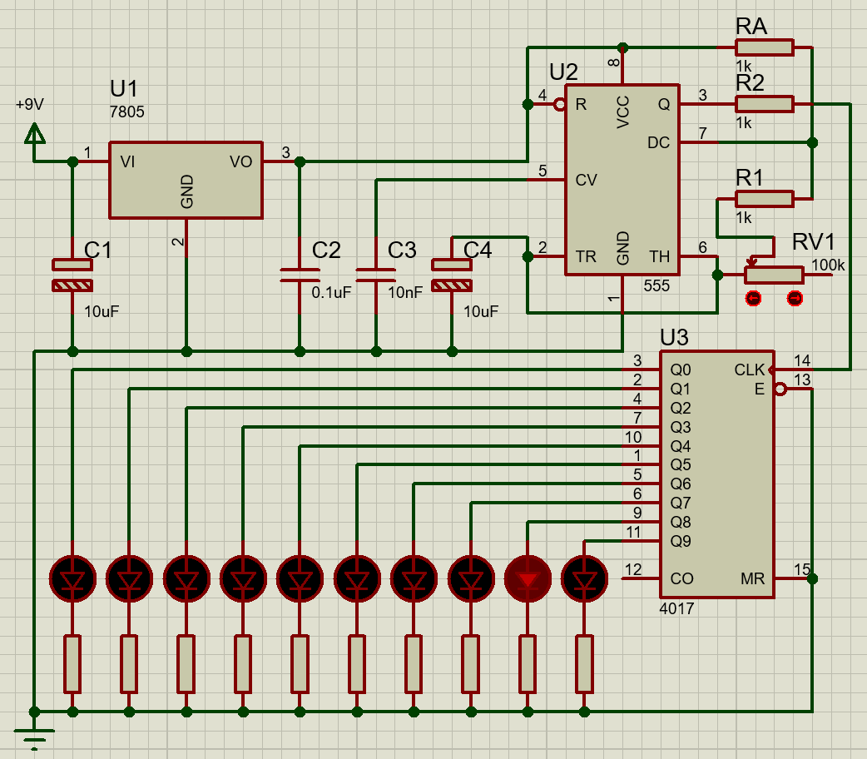
图3.1 流水灯电路
元器件基本特点及参数说明
本电路由7805 直流稳压电路、555 多谐振荡电路、4017 十进制计数器、LED 指示电路四部分组成，实现可调频率的 10 路流水灯循环点亮功能，各元器件参数、功能及特点详细说明如下：
一、直流稳压电源模块
1. 三端稳压器 U1（7805）
- 参数：固定输出 + 5V 线性三端稳压器，输入电压范围 7V~35V，本次输入直流 9V，额定输出电流 1A，引脚 1 为电压输入端 VI、引脚 2 接地、引脚 3 电压输出端 VO，内置过流、过热、短路保护电路。
- 特点：将输入 9V 直流电压稳定转换为标准 + 5V 电压，为 555 定时器、4017 计数器等 TTL/CMOS 数字芯片提供稳定工作电源，避免电压波动造成逻辑器件误触发。
2. 滤波电容 C1（10μF）、C2（0.1μF）、C3（10nF）
- C1（10μF 电解电容）：接在 7805 输入端，滤除输入电源低频纹波，抑制电源浪涌，防止稳压器自激振荡。
- C2（0.1μF 瓷片电容）、C3（10nF 瓷片电容）：并联在稳压输出端，滤除高频尖峰干扰，平滑 + 5V 输出直流电压，提升数字电路供电稳定性。
二、555 定时器多谐振荡电路（U2）
1. 555 时基集成电路 U2
- 参数：单 5V 电源供电，引脚 4 为复位端（接 VCC 高电平，始终处于工作状态）、引脚 5 控制电压端接 C4 滤波、引脚 2 触发端、引脚 6 阈值端、引脚 7 放电端、引脚 3 脉冲输出端。
- 特点：构成多谐振荡器，产生连续方波时钟脉冲信号，为后级 4017 计数器提供计数时钟；通过 RC 充放电回路调节输出方波频率。
2. 充放电电阻 RA、R1、R2（均为 1kΩ）、可调电位器 RV1（100kΩ）
- 参数：RA=R1=R2=1kΩ 固定电阻，RV1 为 100kΩ 线性可调电位器。
- 特点：与定时电容 C4 构成 RC 充放电回路，通过调节 RV1 阻值改变电容充放电时间常数，连续调节 555 输出方波的频率，从而改变 LED 流水灯的循环流动速度。RA、R2 为电容充电回路电阻，R1、RV1 为放电回路电阻。
3. 控制端滤波电容 C4（10μF）
- 特点：接在 555 引脚 5 控制电压端，滤除干扰电压，稳定内部比较器参考阈值电压，让振荡频率更加稳定，减小输出方波频率漂移。
三、十进制环形计数器 U3（4017）
- 参数：CMOS 型十进制约翰逊计数器，单 5V 供电；CLK 为时钟脉冲输入端，E 为时钟使能端（接地下降沿触发），MR 为异步清零端（接地不复位）；Q0~Q9 共 10 路时序输出端，任意时刻仅有一路输出高电平，其余为低电平。
- 特点：每接收一个 555 输出的时钟脉冲，输出高电平依次从 Q0→Q1→Q2……→Q9 循环移位，实现 10 路输出顺序轮流置高，驱动外接 LED 依次点亮，实现流水灯效果；CO 为进位输出端，用于级联扩展。
四、LED 显示与限流电阻
1. 红色发光二极管（10 路 LED）
- 参数：红色直插发光二极管，正向导通压降约 1.8~2.2V，工作电流 5~20mA。
- 特点：阳极通过限流电阻接 + 5V，阴极接 4017 对应输出引脚；当 4017 某路输出低电平时，对应 LED 正向导通点亮；输出高电平时 LED 截止熄灭，直观显示当前计数时序位置。
2. LED 限流电阻（10 只相同阻值电阻）
- 参数：每路 LED 串联一只限流电阻。
- 特点：限制 LED 支路工作电流，防止电流过大烧毁发光二极管与 4017 芯片输出引脚，保证 LED 长时间稳定安全工作。

3.2.2.2电路工作原理分析及关键监测点波形及相关监测值说明
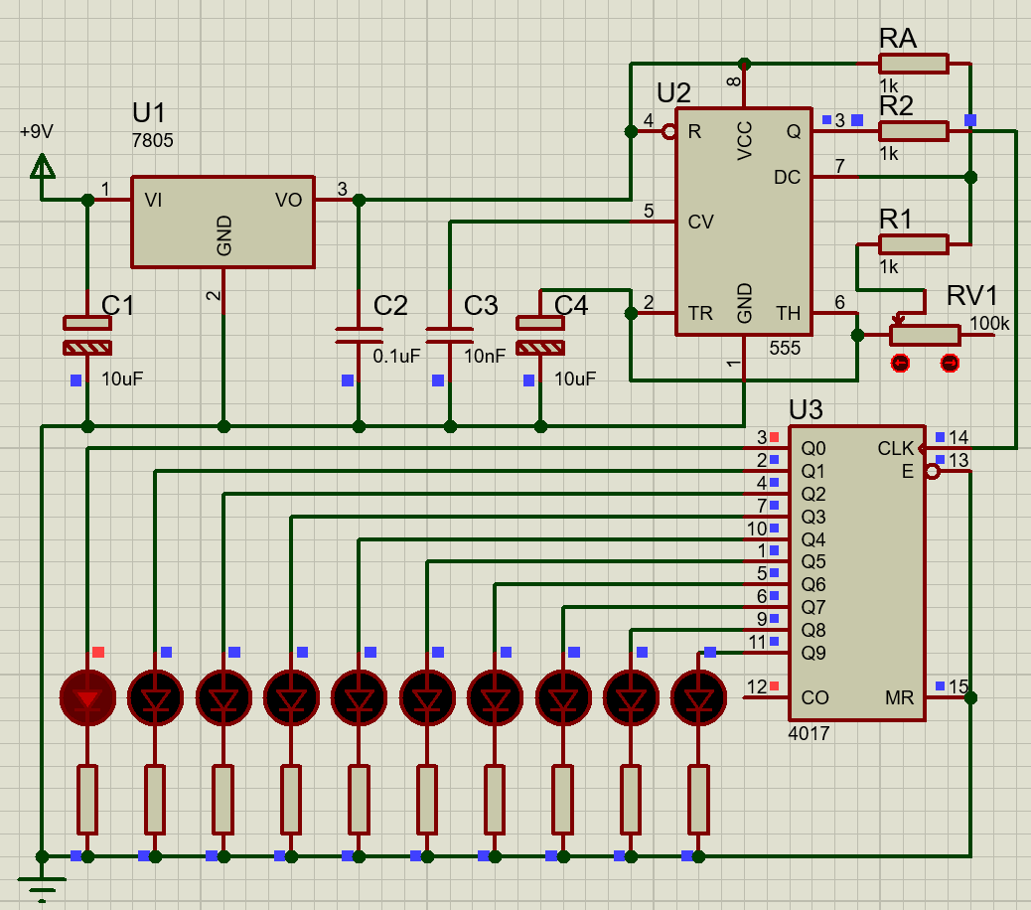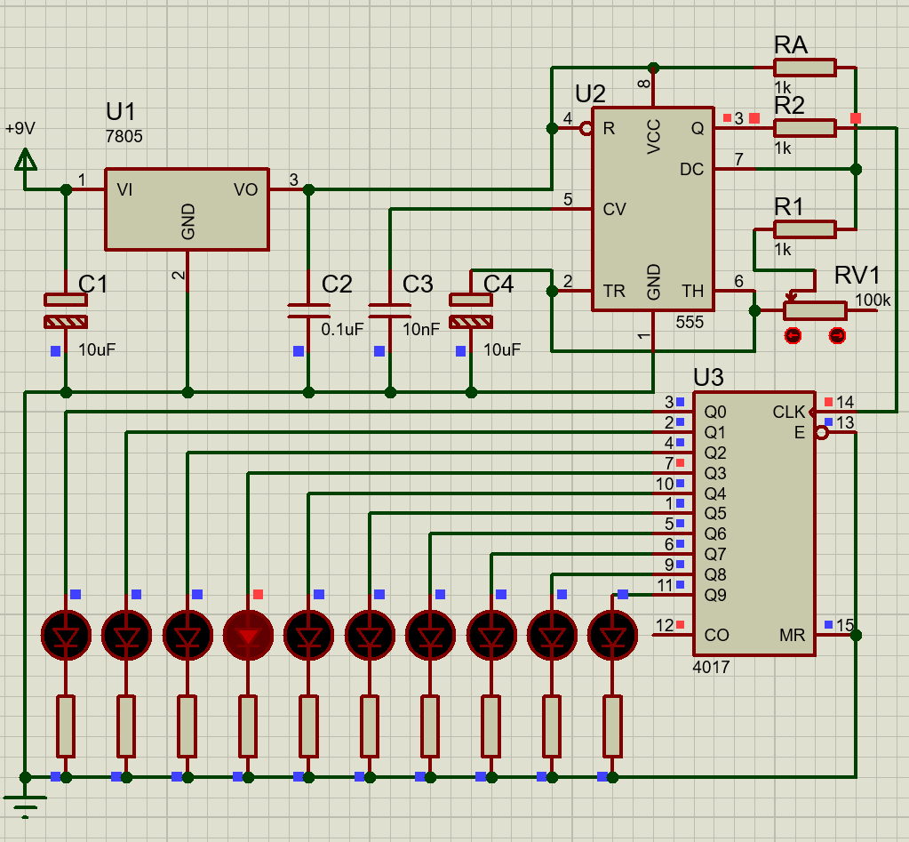
图1 图2
一、电路工作原理分析
本电路为555 定时器 + 4017 十进制计数器构成的 10 路可调速流水灯电路，整体分为直流稳压供电、多谐振荡时钟产生、十进制循环计数、LED 状态指示四个模块，实现 LED 依次循环点亮效果。
- 直流稳压供电模块
9V 直流输入电压经过 7805 三端稳压器稳压，配合输入、输出滤波电容，稳定输出 + 5V 直流电压，为 555 定时器、4017 CMOS 计数器提供标准工作电源，滤除电源高低频纹波，保证数字电路电平稳定，避免器件误触发。
- 555 多谐振荡时钟产生模块
555 定时器接成多谐振荡工作模式，由 RA、R2、R1、100kΩ 可调电位器 RV1 与定时电容 C4 构成 RC 充放电回路，不断对电容充放电，使引脚 2、6 阈值电平反复在 1/3VCC 与 2/3VCC 之间切换，引脚 3 持续输出周期性方波时钟脉冲；调节 RV1 可以改变 RC 充放电时间常数，连续调整方波频率，从而改变 LED 流水点亮的速度。引脚 5 外接滤波电容 C4，稳定内部参考电压，降低输出脉冲频率漂移。
- 4017 十进制时序计数模块
555 输出的方波送入 4017 计数器的 CLK 时钟输入端，芯片 E 引脚接地选择下降沿触发，MR 清零端接地处于正常计数模式。每输入一个时钟脉冲，内部移位寄存器就向前移位一位，Q0~Q9 十个输出端任意时刻仅一路输出高电平，其余全部为低电平，高电平依次在 10 路输出端循环移动。
- LED 显示驱动模块
10 路红色发光二极管阳极经限流电阻接 + 5V，阴极分别接 4017 的 Q0~Q9 输出引脚。当某一路输出端为低电平时，对应 LED 两端形成正向压差，二极管导通点亮；输出高电平时 LED 截止熄灭。随着 4017 输出高电平不断移位，10 个 LED 依次逐个点亮循环往复，实现流水灯效果。
二、关键监测点电平、波形及状态说明
本电路属于数字时序电路，主要观测 TTL/CMOS 标准直流逻辑电平与周期性方波信号，CMOS 标准电平：高电平≈5V（逻辑 1），低电平≈0V（逻辑 0）。
1. 7805 稳压电源监测点
- 输入端：直流 9V，C1 两端用来观测输入电压与低频纹波；
- 输出端：稳定直流 + 5V，C2、C3 两端为后级数字芯片提供额定工作电压，电压波动极小。
2. 555 定时器关键监测点
- 引脚 3（CLK 时钟输出端）：周期性方波波形，高电平约 5V，低电平约 0V；调节电位器 RV1，方波周期随之改变：RV1 阻值越大，充放电时间越长，脉冲周期越长，频率越低，LED 流水速度越慢。
- 引脚 2、6（阈值 / 触发端）：三角波充放电波形，电压在 1.67V~3.33V 之间往复变化，是电容 C4 周期性充放电形成的锯齿波形。
- 引脚 5 控制电压端：稳定直流 2.5V 参考电平，C4 起到滤波稳压作用，抑制电压波动。
3. 4017 计数器关键引脚监测点
- CLK 时钟引脚 14：接入 555 输出的周期性方波，为计数器提供移位触发脉冲。
- Q0~Q9 时序输出引脚：同一时刻只有一路为高电平（5V），其余 9 路均为低电平（0V）；每来一个时钟脉冲，高电平向后移位一位，循环顺序：Q0→Q1→Q2……→Q9→Q0。
  - 第一张仿真图：Q0 输出低电平，第 1 路 LED 点亮，其余 LED 熄灭；
  - 第二张仿真图：Q3 输出低电平，第 4 路 LED 点亮，其余 LED 熄灭；
- MR 清零引脚 15：固定接地 0V，计数器持续循环计数，不会复位清零；E 引脚 13 接地，选择时钟下降沿触发计数。
4. LED 支路监测点
- LED 阳极：恒定 + 5V 高电平；
- LED 阴极：接 4017 输出引脚，输出低电平（0V）时 LED 导通发光，输出高电平（5V）时 LED 熄灭；
- 限流电阻两端存在电压压降，将 LED 工作电流限制在安全范围，防止器件烧毁。

3.2.2.2 其他说明

7805 稳压电路输出稳定 + 5V 电压，555 振荡电路产生频率可调的标准方波时钟信号，4017 十进制计数器在时钟脉冲驱动下实现输出电平循环移位，依次驱动 10 路 LED 顺序点亮，调节电位器可自由改变流水灯循环速度，电路各级电平、时序逻辑均符合设计要求，流水灯功能实现正常。

四、自主创新设计项目

4.1 应用场景及设计要求

4.1.1 应用场景
本电路结合双向可逆计数、数码显示、数模转换与模拟电压放大功能，主要用于三类场景：一是电子实训教学，可直观演示脉冲产生、可逆时序控制、DA 数模转换原理，作为数电模电综合实训演示装置；二是简易程控直流调压电源，通过数字加减计数设定档位，输出线性可调直流电压，用于传感器、小功率模拟电路的调试供电；三是工业位移模拟控制系统，用计数值模拟位置量，转化为模拟电压实现电机调速、多档位阈值触发控制。

4.1.2 设计要求
1. 功能要求
- 两片 NE555 产生两路同频率方波，经反相器整形后分别作为加减计数时钟，驱动 74LS193 实现 0~15 双向可逆循环计数；
- 计数结果经 74LS47 译码后驱动共阳极数码管实时显示当前数值；
- 采用 4 位权电阻网络将二进制计数值转换为直流模拟电压，经 LM358 比例放大、TIP41 功率扩流后输出，电压表实时监测输出电压。
2. 性能要求
- 两路计数脉冲稳定无毛刺，计数器加减计数准确，数码管显示无乱码、跳数；
- DA 转换线性度良好，输出电压随计数值单调线性变化；
- 放大电路输出电压稳定，带负载能力强，限流电阻实现器件过流保护。
3. 硬件要求
数字部分采用 5V 供电，模拟放大部分采用 15V 独立供电，降低电源串扰；选用通用集成芯片，外围阻容参数匹配，预留波形、电压观测调试接口，便于电路测试与故障排查。

4.2 完成情况

4.2.1 设计电路与仿真结果
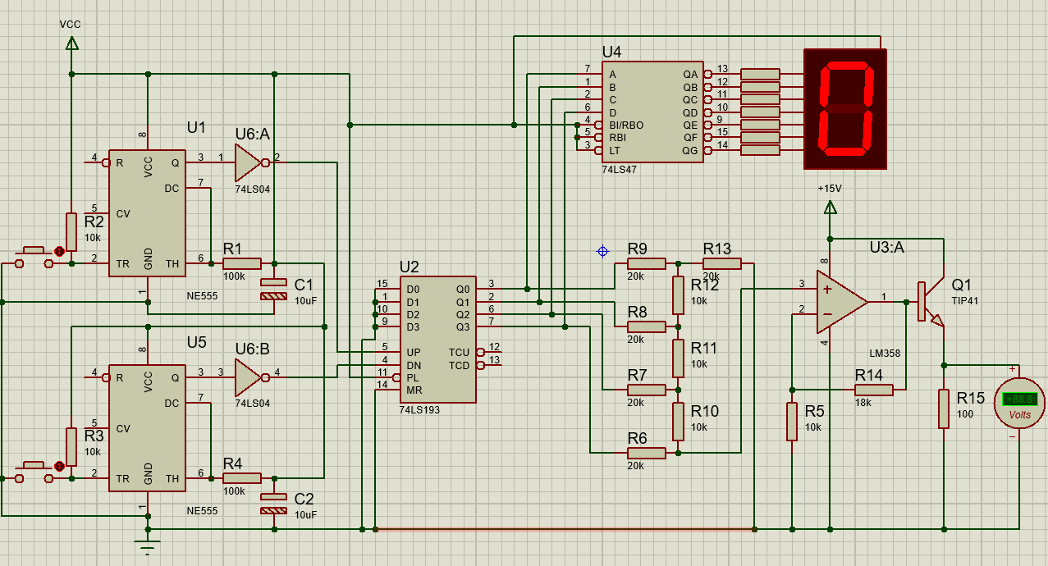
图4.1 创新设计电路
元器件基本特点及参数说明
本创新电路由双路 NE555 脉冲产生电路、74LS04 反相整形电路、74LS193 可逆计数器、74LS47 译码显示电路、权电阻型 D/A 转换电路、LM358 运放放大与功率输出电路六部分组成，各元器件参数、功能及特点如下：
一、脉冲产生与整形模块
1. 时基芯片 U1、U5（NE555，2 片）
- 参数：TTL 型 555 定时器，采用 VCC=5V 直流供电；引脚 2 触发端、6 阈值端、7 放电端、3 方波输出端、5 控制电压端、4 复位端接高电平保持工作。
- 特点：两片电路参数完全一致，均接为多谐振荡模式，产生两路频率相同的周期性方波脉冲，分别作为加法、减法计数的时钟信号；引脚 5 外接 10kΩ 电阻稳定内部参考电压，降低输出脉冲频率漂移。
- 外围定时参数：R1=R4=100kΩ，C1=C2=10μF；R2=R3=10kΩ。
2. 六反相器 U6（74LS04，使用 U6:A、U6:B 两路）
- 参数：5V 供电 TTL 逻辑芯片，内部包含 6 路独立反相门。
- 特点：分别对两片 555 输出的方波信号进行相位反转、波形整形，滤除脉冲边沿毛刺，输出规整的标准 TTL 电平脉冲，送入 74LS193 的 UP、DN 计数引脚，避免计数器误触发。
二、四位同步可逆计数器 U2（74LS193）
- 参数：5V 供电 4 位二进制同步可逆计数器；UP 为加法时钟输入端，DN 为减法时钟输入端；MR 异步清零端、PL 并行置数端均接固定电平，工作在连续计数模式；Q0~Q3 为 4 位二进制计数输出端。
- 特点：接收两路时钟脉冲实现双向计数，加法计数范围 0~15 循环，减法计数范围 15~0 循环；四路二进制输出同时供给译码显示电路与权电阻 D/A 转换网络，实现数字量同步传输。
三、BCD 译码与数码管显示模块
1. BCD 七段译码器 U4（74LS47）
- 参数：5V 供电，共阳极数码管专用译码驱动芯片，A、B、C、D 为 4 位 BCD 输入端，QA~QG 为七段段选输出端，输出低电平有效，集成灭零、灯测试功能。
- 特点：将计数器输出的 4 位二进制数译码为七段驱动电平，驱动数码管显示 0~15 对应的十六进制数字，实时直观展示当前计数值。
2. 共阳极七段数码管及限流排阻
- 参数：红色一位共阳极数码管，公共端接 5V 高电平，段引脚串联排阻限流。
- 特点：译码器对应引脚输出低电平时，数码管对应段点亮；排阻限制段电流，防止数码管过流烧毁。
四、4 位权电阻 D/A 转换网络（R6~R13）
- 参数：R6、R8、R9 为 20kΩ，R7、R10、R11、R12、R13 为 10kΩ 精密碳膜电阻。
- 特点：构成 4 位二进制权电阻分压求和网络，根据 Q0~Q3 四路高低电平的权重进行电压叠加，将数字计数值线性转换为对应的直流模拟电压，实现数字量到模拟量的转换。
五、运算放大与功率输出模块
1. 运算放大器 U3:A（LM358）
- 参数：双路通用运算放大器，本电路单路使用，采用 + 15V 单电源供电。
- 特点：搭建同相比例放大电路，R5=10kΩ、R14=18kΩ 构成反馈放大网络，对 D/A 转换后的微弱电压进行线性放大，提升信号幅值与带负载能力，减小输出失真。
2. NPN 功率三极管 Q1（TIP41）
- 参数：大功率 NPN 型三极管，耐压、电流参数高。
- 特点：对运放输出电压进行电流放大，提升电路带负载驱动能力；R15=100Ω 为输出限流电阻，防止负载短路、过流损坏三极管与前级器件。
3. 直流电压表
- 特点：并联在输出负载两端，实时采集并显示最终输出直流电压，直观验证计数值与输出电压的线性对应关系。

4.2.2电路工作原理分析及关键监测点波形及相关监测值说明
一、电路工作原理分析
本创新电路结合数字逻辑与模拟电子技术，由双路 555 脉冲振荡电路、74LS04 波形整形电路、74LS193 四位可逆计数器、74LS47 译码显示电路、权电阻型 D/A 转换电路、LM358 运放电压放大与功率输出电路六大部分组成，实现双向加减计数、数值数码显示、数字量转线性模拟电压输出的综合功能。
- 双路时钟脉冲产生模块
两片 NE555 定时器均接成多谐振荡模式，外围 RC 参数一致，输出两路频率相同的周期性 TTL 方波信号，分别经过 74LS04 反相器整形，去除脉冲毛刺、规整电平边沿，一路送入 74LS193 加法计数端 UP，另一路送入减法计数端 DN，分别作为加、减计数的触发时钟。
- 四位同步可逆计数模块
74LS193 为 4 位二进制同步可逆计数器，MR 异步清零端、PL 并行置数端接固定电平，工作在连续计数模式。UP 端每接收一个方波脉冲，计数值加 1，实现 0~15 循环加法计数；DN 端每输入一个脉冲，计数值减 1，实现 15~0 循环减法计数；芯片 Q0~Q3 四路二进制输出同步分成两路，一路送往译码显示电路，另一路送入权电阻 D/A 转换网络。
- BCD 译码数码显示模块
计数器输出的 4 位二进制数字送入 74LS47 共阳极译码驱动器，芯片将二进制码转换为七段段选驱动电平，驱动一位七段数码管实时显示当前十进制 / 十六进制计数值，直观呈现加减计数结果。
- 权电阻 D/A 数模转换模块
由 20kΩ、10kΩ 电阻构成 4 位权电阻求和网络，根据 Q0~Q3 四路输入的高低逻辑电平进行加权分压，将不同二进制组合的数字量线性转换为对应的直流模拟电压，计数值越大，D/A 网络输出电压越高。
- 运放放大与功率输出模块
LM358 构成同相比例放大电路，对 D/A 转换后的微弱电压进行线性放大，提升电压幅值与带负载能力；后级搭配 TIP41 NPN 功率三极管做电流扩流，进一步增强驱动能力，输出端串联 100Ω 限流电阻实现过流保护，电压表实时采集输出电压，可直观观察计数值与输出电压的线性对应关系。
两张仿真截图分别为不同计数值下的工作状态：第一张计数值更大，D/A 转换后输出电压更高（3.74V）；第二张计数值减小，输出电压同步降低（2.02V），验证了数字量与模拟电压的线性转换特性。
二、关键监测点波形、电平及监测值说明
1. 双路 555 振荡与整形电路监测点
- NE555 引脚 3 输出端：周期性 TTL 方波波形，高电平≈5V（逻辑 1），低电平≈0V（逻辑 0），两路脉冲频率完全一致，波形边沿平缓，无明显高频毛刺。
- 74LS04 反相器输出端：与 555 输出相位相反的标准方波，经过整形后脉冲边沿陡峭、电平稳定，分别接入 74LS193 的 UP、DN 引脚，保证计数器可靠触发，不会出现跳数、误计数现象。
- 555 引脚 5（CV 控制端）：稳定直流参考电压，外接 10kΩ 电阻抑制电压波动，保证振荡频率稳定。
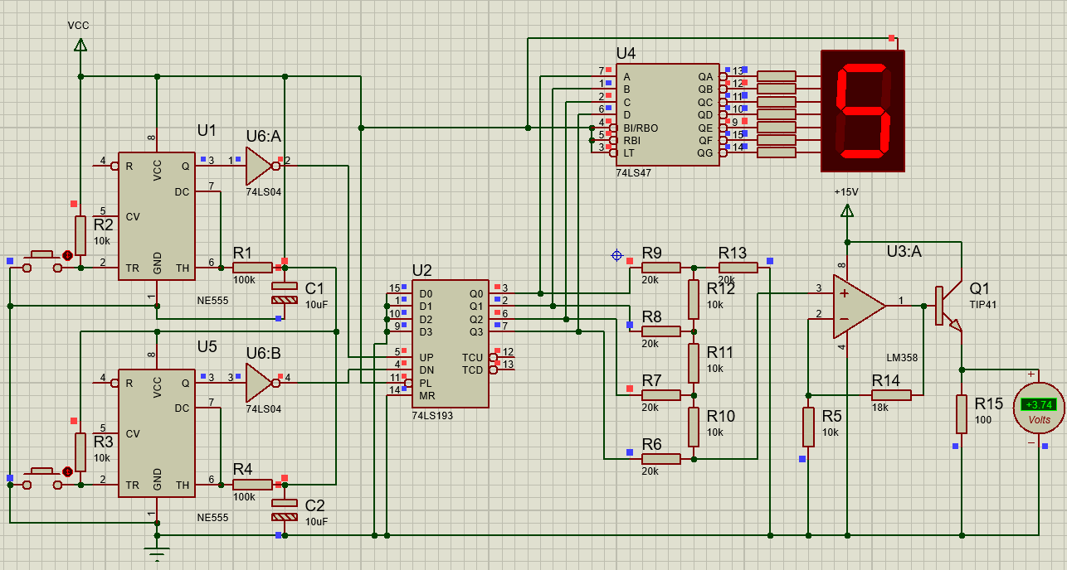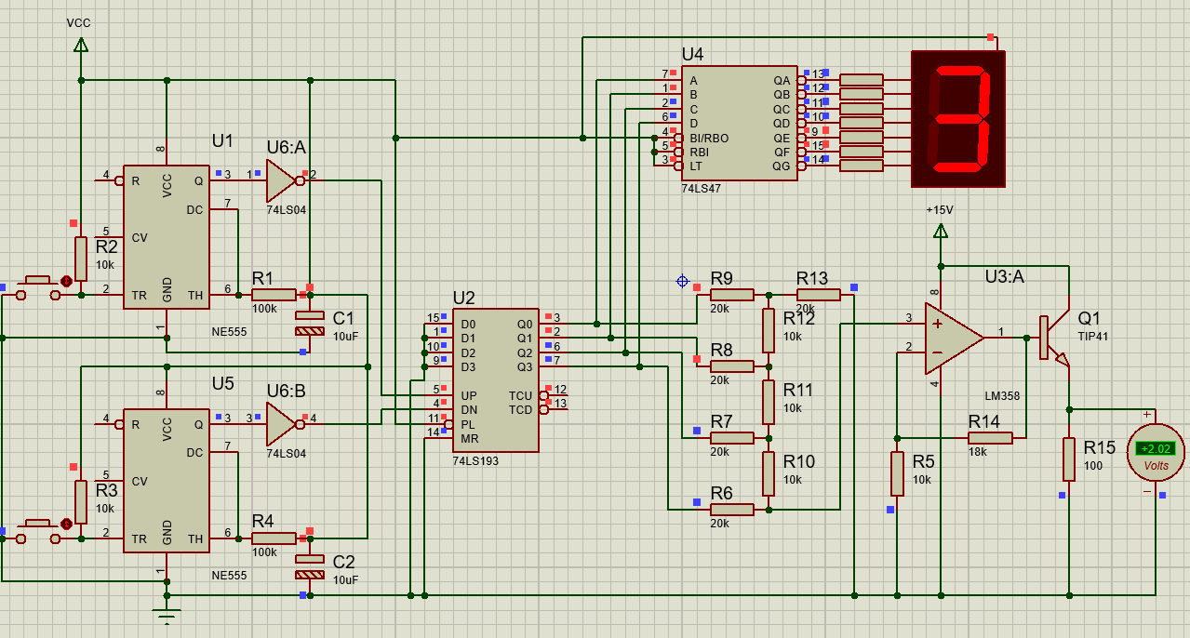
图1 图2
2. 74LS193 可逆计数器关键监测点
- UP、DN 时钟输入端：两路同频率反相方波，分别控制加、减计数；
- Q0~Q3 四位二进制输出端：TTL 标准逻辑电平，高电平 5V、低电平 0V，电平组合随计数脉冲依次变化，每来一个加法脉冲二进制数值 + 1，减法脉冲则数值 - 1；
  - 第一张仿真：计数器输出二进制数值更大，四路电平组合对应数码管显示数值更高，D/A 输出电压 3.74V；
  - 第二张仿真：计数值减小，二进制电平组合发生变化，输出电压下降为 2.02V。
3. 74LS47 译码器与数码管监测点
- 译码器 A、B、C、D 输入端：跟随计数器 Q0~Q3 四路逻辑电平；
- QA~QG 七段输出端：低电平有效，输出 0V 时数码管对应发光段点亮，5V 时熄灭；数码管实时显示当前计数值，两张截图分别对应两组不同计数结果，显示无乱码、错显。
4. 权电阻 D/A 转换网络监测点
- 网络输入：四路高低电平来自计数器输出，不同电平组合对应不同的分压结果；
- 网络输出节点：直流模拟电压，电压大小与二进制计数值呈正比例关系，计数值越高，输出直流电压越大，两张仿真电压 3.74V、2.02V 可验证线性转换特性。
5. LM358 运放与功率输出监测点
- 运放同相输入端：D/A 转换后的微弱直流电压，输出端为经过比例放大后的稳定电压；
- TIP41 三极管发射极：功率放大后的输出电压，电压表实时测量负载两端电压；R15 限流电阻限制回路电流，避免器件过流损坏；
- 监测数值：计数增大时输出电压上升，计数减小则电压同步下降，电压变化平稳，无明显非线性失真。

4.2.3 其他说明
双 555 电路输出两路稳定时钟脉冲，经反相整形后驱动 74LS193 实现精准双向可逆计数，计数结果一路通过 74LS47 译码驱动数码管可视化显示，另一路经权电阻网络完成数模转换，再由运放、功率管放大后输出线性可调直流电压。两组仿真结果表明：输出电压随计数值增减线性变化，各级电路电平、波形均符合器件电气规范，双向计数、数码显示、程控电压输出各项功能均可稳定实现，电路设计合理可靠。

五、实践总结
本次电子电路综合实践为期两周，依托 Proteus 8.9 仿真软件完成直流稳压电源、运放模拟运算电路、基础数字逻辑电路、综合信号与时序电路以及自主创新数模混合电路五大模块的设计、仿真验证与报告撰写，全部规定电路均按设计要求完成仿真截图、参数分析、波形记录，自主创新电路也完成方案设计、原理推导与仿真测试，完整达成本次综合实践全部学习任务。
一、个人任务与小组分工
小组共 5人，分工明确、相互配合：我主要负责3.1模拟电路（函数信号发生器电路）的原理图绘制、波形观测与原理文字撰写；汪雅林组员负责2.1部分直流稳压电源、555 流水灯数字电路仿真；王冬辉负责2.2部分数字逻辑电路（三人表决、BCD 数码译码）、申沛夕负责2.3部分，尚博负责3.2部分，报告内容交叉核对，电路图、示波器截图统一整理归档。统一负责创新电路部分遇到参数匹配、波形失真问题时全员共同讨论，分工协作大幅提升电路调试与报告书写效率。
二、实践过程遇到的问题及解决方法
- 数字电路输入端悬空乱跳电平
三人表决、BCD 拨码电路未接下拉电阻时，输入电平随机跳变，数码管乱码、LED 误亮。在开关输入端统一搭配 10kΩ 下拉电阻，固定闲置引脚电平，逻辑状态恢复稳定。
- 555 流水灯频率调节无变化
电位器接入回路错误，充放电回路电阻未同步参与时间常数调整，修改 RC 接线后，调节电位器可顺畅改变方波周期，LED 流水速度可调。
- 创新 DA 转换输出电压线性偏差大
权电阻阻值不匹配导致电压变化不成正比，重新统一更换标准精密电阻，调整运放同相放大反馈电阻，计数值与输出电压恢复线性对应关系。
三、实践学习体会
- 巩固模电、数电理论知识：课堂抽象的运放负反馈、时序计数、数模转换原理，通过亲手搭建仿真电路直观具象，能够通过波形、电压数值验证理论公式，加深对电路工作逻辑的理解。
- 掌握仿真工程思维：电路设计不能只套用公式，必须考虑限流、滤波、阻抗匹配、悬空防护等实际工程细节，忽略小元件会直接造成波形失真、逻辑误动作。
- 提升故障排查能力：电路出现异常时，学会分段观测关键点电压、波形，分段定位故障模块，养成先电源、再输入、后输出的调试思路。
- 体会数模结合设计思路：自主创新电路将数字计数与模拟调压结合，打破模拟、数字电路独立学习的界限，明白实际机电控制系统中数字逻辑控制模拟输出的通用设计思路。
- 培养团队协作能力：多人分工、交叉校验图纸与文字，互相讲解各自负责模块原理，查漏补缺，减少报告与仿真错误。
四、对本次综合实践课程的意见与建议
- 优势：课程由基础到综合再到自主创新层层递进，覆盖稳压、运放、门电路、时序芯片、数模混合完整体系，贴合机电专业后续控制类课程需求；使用 Proteus 仿真降低实物焊接损坏元器件的成本，便于反复调试。
- 改进建议：
（1）课前发放各电路核心芯片 datasheet 简化资料查阅难度；
（2）增加实物焊接实操环节，仿真后配套实物验证，衔接虚拟仿真与硬件实操；
（3）增加创新电路设计指导课时，提前讲解数模混合设计思路，拓宽自主设计方向；
（4）统一实践报告格式模板、示例文档，减少格式修改花费的时间。

致 谢

